顺义区
公共文化设施

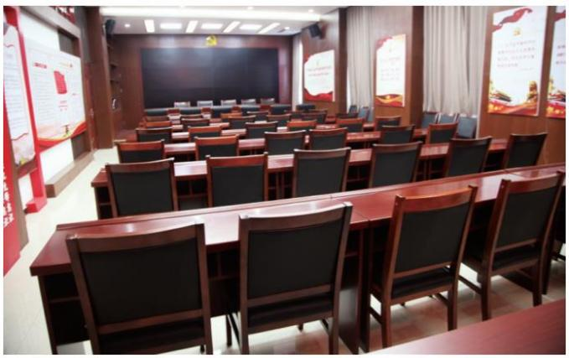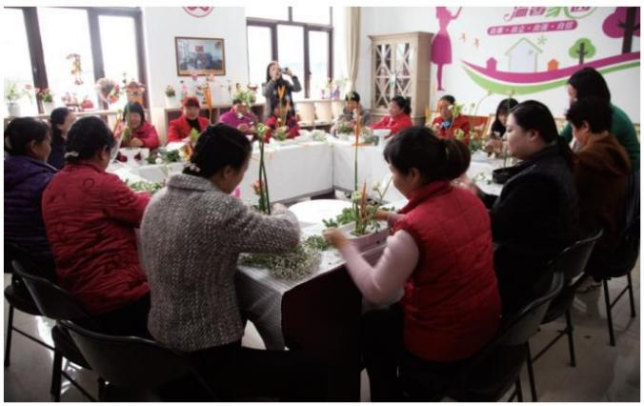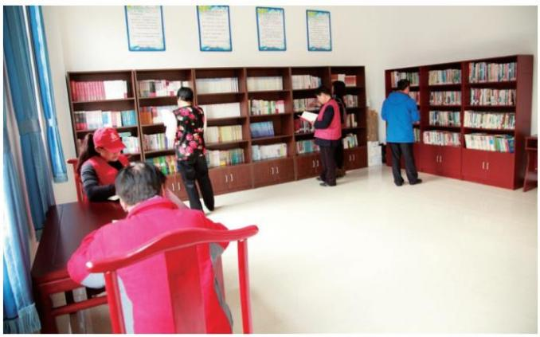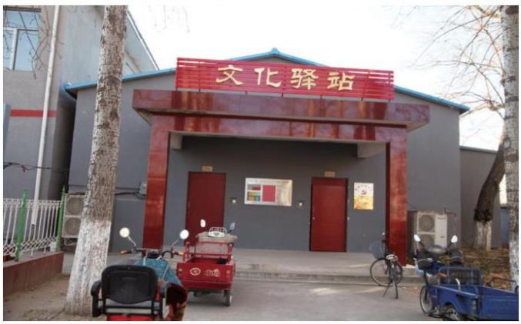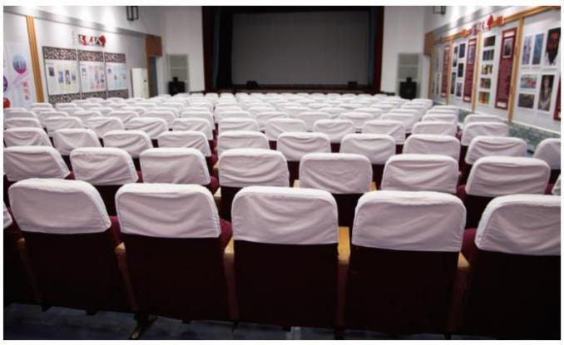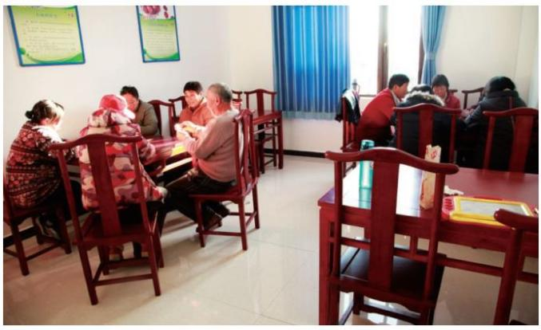顺义区优秀社区（行政村）综合文化室
一村综合文化室设施
高丽营镇一村文化驿站，2012 年正式使用，室内房屋面积 2000 平方米，包含图书室、多功能厅、儿童之家、
书画室、老年活动室、妇女之家、健身室、乒乓球室、棋牌室 9 个功能用房，主要服务项目：欣赏文艺演出、
电影放映、大型健康讲座、读书看报，文艺辅导培训、演出排练、文艺创作、文化活动、体育健身，接受党
员教育等。现有两支舞蹈队、老年合唱队、模特队、评剧团（爱曲社）是由村民自发组织的社团，从成立之
初到现在，队员已经增长到 36 人，每周二，周三全体在文化驿站排练。
所属街道：高丽营镇
地 址：北京市顺义区高丽营镇一村北街 11 号南
开放时间：周一至周五 9:00-17:00；周六、周日 9:00-16:00
联系电话：69455643 交通到达方式：942 路公交车
243
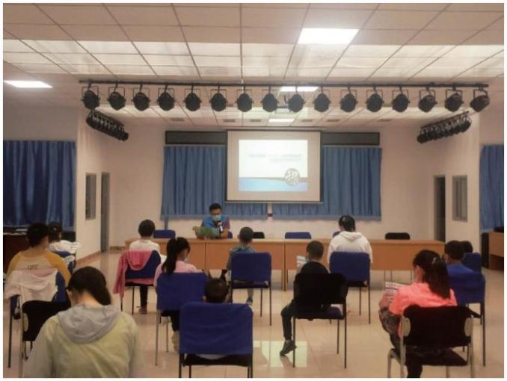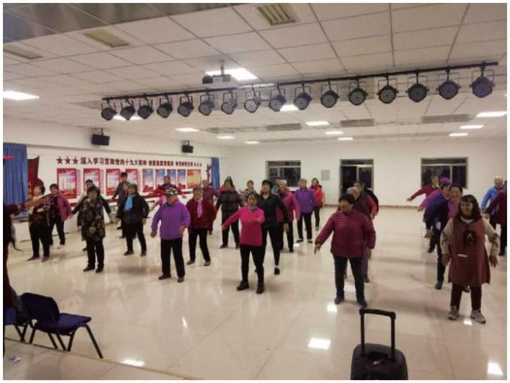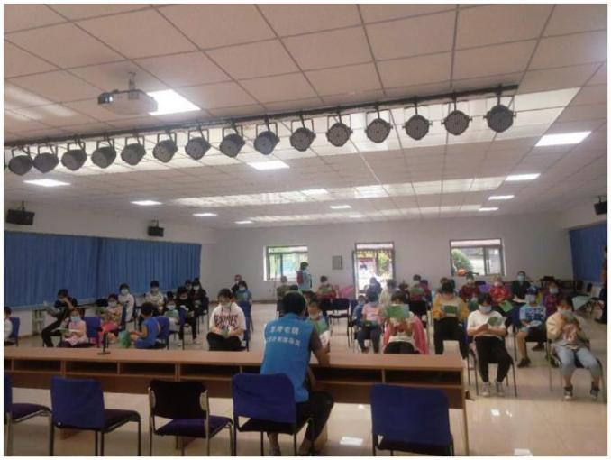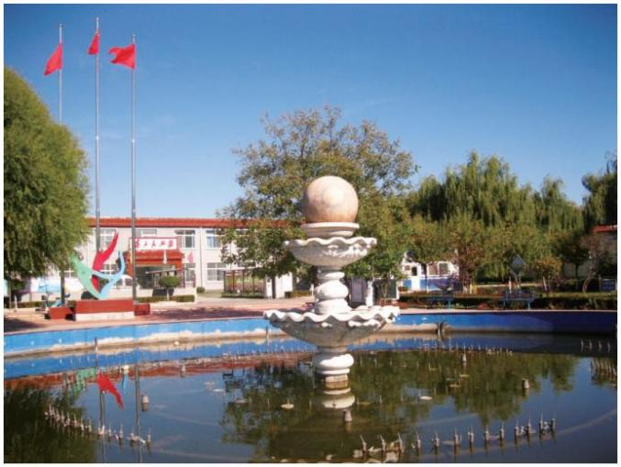基 层 公 共 文 化 设 施 宣 传 手 册（第二册）
柳庄户村文化中心
柳庄户村现有168户，常住人口475人。村域面积1196亩，农业用地505亩，设施农业350亩，葡萄园100亩。
村址面积 130 亩。现有村民 168 户，常住人口 470 人，党员 29 人，村民代表 30 人。村庄生活美、生活美、环境美、
人文美。先后获得中国最美休闲乡村、全国文明村镇、国家级生态村、全国美丽宜居村庄示范村、北京最美乡村、
首都绿色村庄、首都文明村、五星级民俗村、北京市“五个好”村党组织、廉政模范村等荣誉称号。
柳庄户村文化活动中心位于村委会西侧，始建于 2010 年 , 占地面积 300 多平米。能同时容纳 200 余人，
主要用于村文化活动场地，每年举办各类文化活动 10 余次。全年免费向村民开放，是村民文化活动的主要场所。
所属街道：龙湾屯镇
地 址：顺义区龙湾屯镇柳庄户村东路临 6 号
开放时间：周一至周日 8:00-17:00
联系电话：60465999 交通到达方式：顺 23 路总站
244
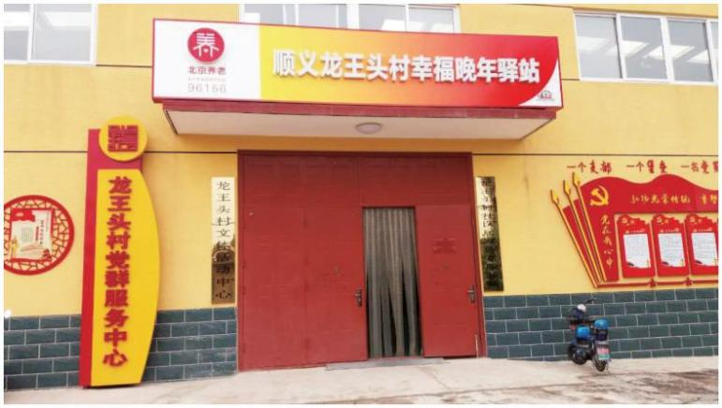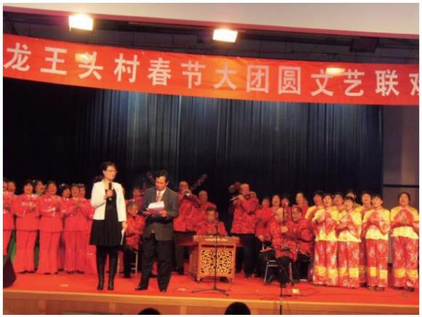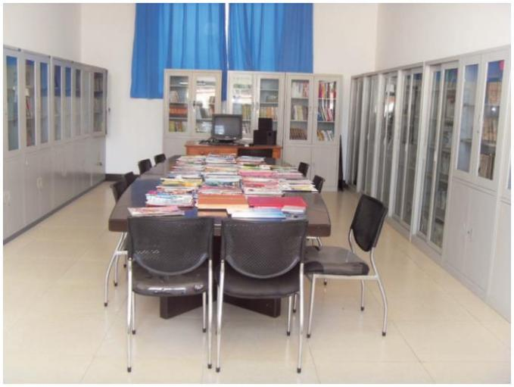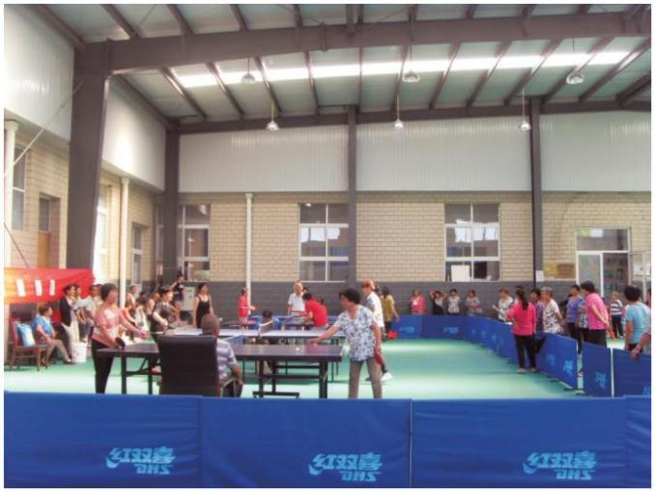顺义区优秀社区（行政村）综合文化室
龙王头村文化活动中心
龙王头村村室内文化活动中心改建于 2016 年，共约 1800 平米 ，文化活动中心内设有室内羽毛球场 2
个，乒乓场地 4 个、影剧院 1 个座，位 550 个座位，总面积 1000 平米、多用培训室 90 平方米、养老驿站一所，
图书室一个，80 平米。
龙王头村利用活动中心，为村民搞好文化体育活动、读书、健康、培训、养老为一体的活动中心。深受
广大村民喜爱。
所属街道：牛栏山镇
地 址：北京市顺义区牛栏山镇龙王头村中兴街 77 号
开放时间：周一至周日：早 8:00-11:00; 下午 14:00-17:00; 晚：19:00-21:00
联系电话：69414002 交通到达方式：916、980、顺 14
245
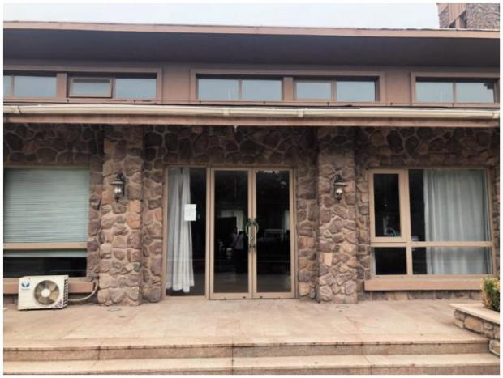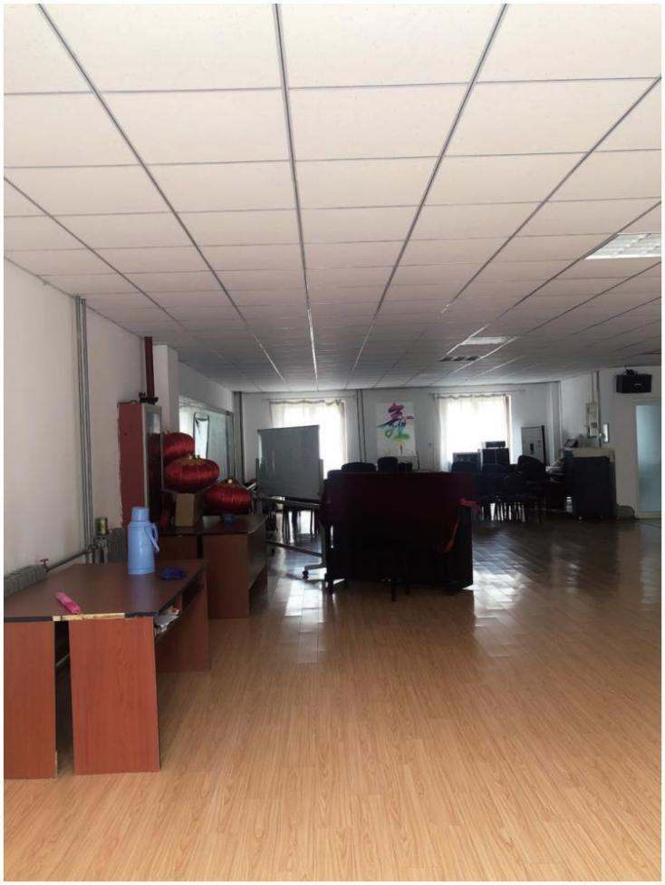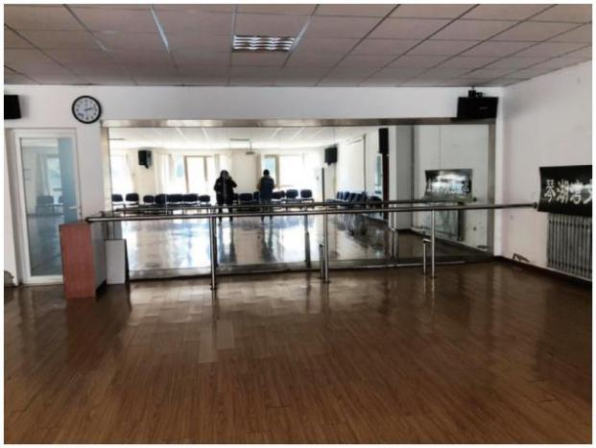基 层 公 共 文 化 设 施 宣 传 手 册（第二册）
太阳城社区活动室
太阳城社区居委会与北京东方太阳城房地产开放有限责任公司签订了琴湖湾活动室的租赁合同，自 2016
年 5 月开始对社团免费开放。在此活动的社团有舞蹈、唱歌、钢琴、戏曲、管弦乐队等社团 12 个。活动室内
为社团提供的设施包含钢琴、音响、投影仪、舞蹈练习镜等。
所属街道：仁和镇
地 址：北京市顺义区 X203（右堤路）
开放时间：周一至周日 5:30-17:30
联系电话：89431870 交通到达方式：955 路
246
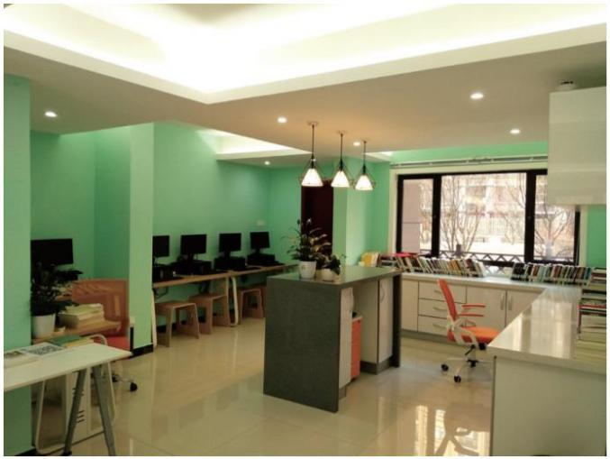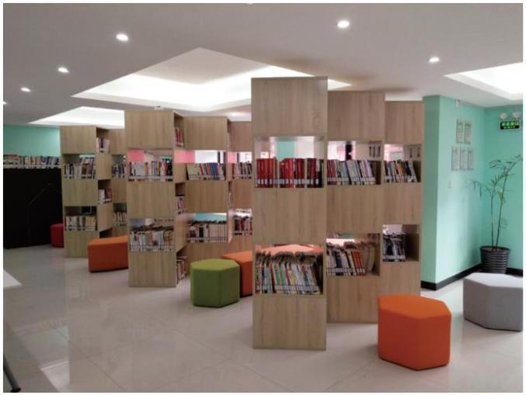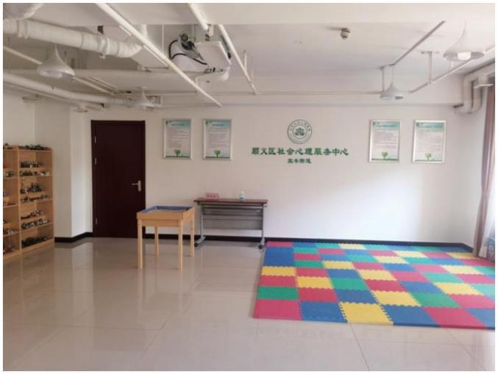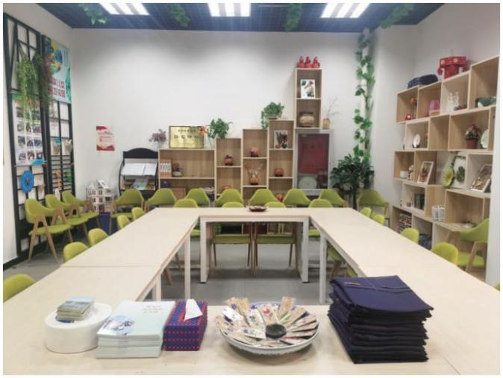顺义区优秀社区（行政村）综合文化室
香悦四季西区综合文化服务中心
香悦四季西区社区地处于顺义马坡新城，隶属于双丰街道办事处，占地面积 27.1 万平方米。
香悦四季西区综合文化服务中心位于社区西三区 5 号底商，2017 年 1 月装修完毕正式使用。设有舞蹈室、
园艺驿站、西点培训室、党群活动室、市民学校、健身活动室、社区图书馆等 10 多个功能室，共计 1317.66 平米，
是集体育健身、休闲娱乐、文艺演出于一体的综合性、多功能的公益性文化服务中心。此外，社区舞悦四季
文艺协会、伍墨轩书画苑、瑜伽班等课程均在此开展，丰富了居民的文化生活。
其中，社区图书馆位于香悦四季西三区 5 号楼 1 层，是顺义区图书馆分馆。曾获得“北京市十佳优读空间”、
“顺义区阅读示范社区”荣誉奖项，丰富的藏书、温馨的场地、科学的布置让图书馆成为居民阅读休闲的新去处。
社区“阅读联盟”以亲子绘本阅读、老党员讲故事、青年故事分享等多种形式开展活动，营造良好的文化气氛。
所属街道：双丰街道
地 址：北京市顺义区双丰街道乾安路 3 号院香悦西三区 12 号楼 5 号底商
开放时间：周一至周日 9:00-18:00
联系电话：69402005 交通到达方式：顺 3、顺 6
247
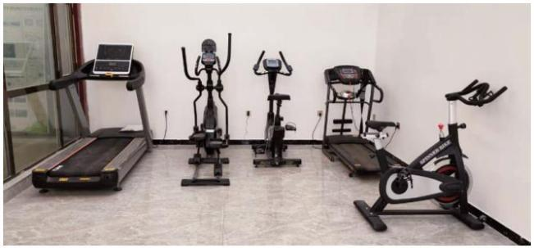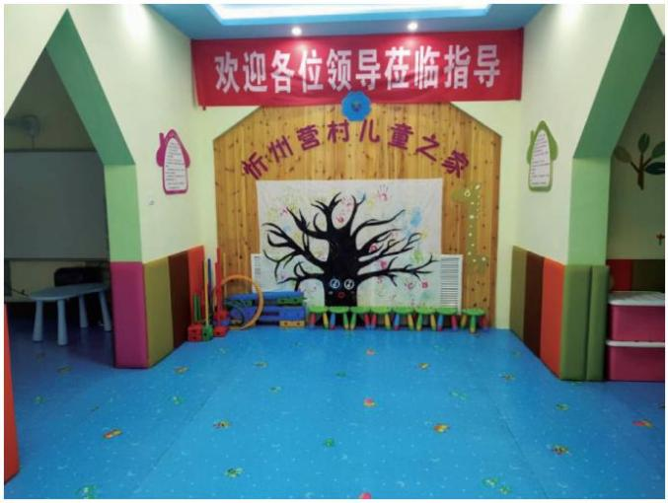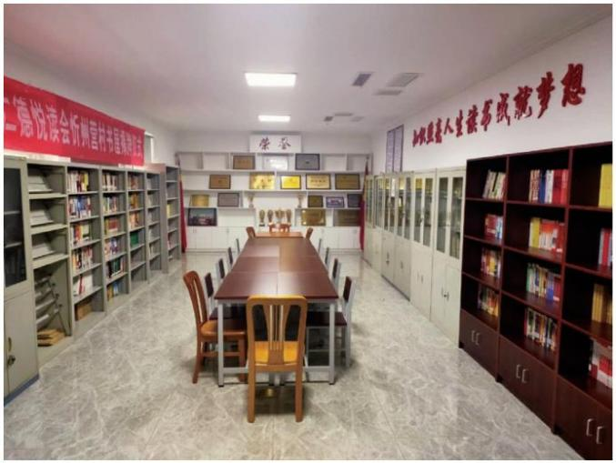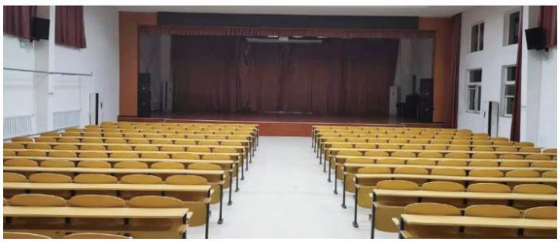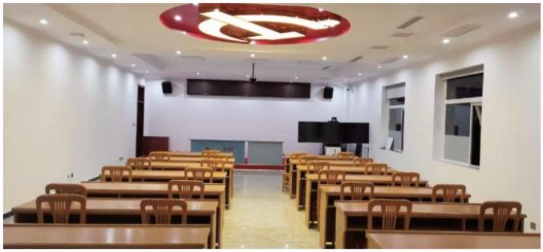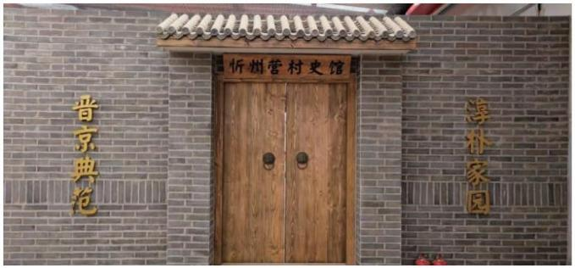基 层 公 共 文 化 设 施 宣 传 手 册（第二册）
忻州营村文化活动室
忻州营村文化活动室，位于赵全营镇忻州营村忻新街 2 号村委会院内，现有多功能厅、党员活动室、儿
童之家、图书阅览室、健身室、舞蹈排练室等各类功能室，总建筑面积 1200 余平米，是一间集教育培训、图
书阅览、体育健身、休闲娱乐、团队活动于一体的综合性、多功能的公益性文化服务中心。
忻州营村文化活动室，坚持“服务辖区群众、丰富文化内涵、推动精神文明”的理念，以体现公益性、便捷性、
服务性为原则，针对辖区群众的不同文化需求，提供内容丰富、形式多样、健康有益的教育、学习娱乐、健
身等活动，不断满足辖区群众的精神文化需求。
忻州营村文化活动室制度完善，设有专人负责，常年为辖区群众免费开放，是推进辖区教育、文化活动
开展的重要文化平台。
所属街道：赵全营镇
地 址：顺义区赵全营镇忻州营村忻新街 2 号
开放时间：周一至周日 8:00-17:00
联系电话：60431150 交通到达方式：顺 11 路忻州营站下车
248
北京市顺义区
北京市顺义区社村级公共文化设施
莲竹花园社区综合文化室  所属街道：空港街道  地址：顺义区天恒花园 3 号楼 1 单元 201 室  开放时间：周三上午 9:00-10:30  联系电话：80427155  交通到达方式：顺 27 路蓝天大厦站、顺 42 路蓝天大厦站  三山新新家园社区综合文化室  所属街道：空港街道  地址：顺义区三山新新家园社区四区 4-4  开放时间：周一至周五 9:00-17:00；周六、周日 9:00-16:00  联系电话：80424127  交通到达方式：乘坐顺 28 路、顺 26 路、855 路公交车到三山小区站下车 |  | 地址：顺义区天柱东路 33 号  开放时间：周一至周日 9:00-21:00（除三十、初一到初三关闭）  联系电话：84165192  交通到达方式：22、31 路  万科城市花园综合文化室  所属街道：空港街道  地址：顺义区空港工业区 B 区裕民大街 7 号万科城市花园乡村俱乐部  B02  开放时间：周一至周日 8:00-12:00；13:00-17:00  联系电话：80493677  交通到达方式：南门：空港 3 路、933、顺 28 万科花园站；北门：空港 3 路、  顺 26 路、顺 27 路、顺 46 路、顺 58 路万科花园北站
天竺花园社区综合文化室  所属街道：空港街道  地址：顺义区天竺花园社区天韵阁 9 单元 201 室  开放时间：周一至周五 9:00-17:00；周六日 9:00-16:00  联系电话：84166539  交通到达方式：22 路、27 路、42 路、31 路、空港 3 路、850 路、955  路天竺花园站下车 |  | 香蜜湾社区综合文化室  所属街道：空港街道  地址：顺义区香蜜湾社区 1 号楼地下  开放时间：周一至周五 9:00-18:00  联系电话：80478055  交通到达方式：855 香蜜湾站
蓝星花园社区综合文化室  所属街道：空港街道  地址：北京市顺义区空港工业 B 区裕华路 32 号蓝星花园居委会一层  开放时间：周一至周五 8:00-17:00；周六日暂定不开放  联系电话：80490152  交通到达方式：顺 28 路吉祥庄总站下车、地铁 15 号线花梨坎站下车  步行 15 分钟  翠一社区综合文化室  所属街道：空港街道  地址：顺义区空港街道翠竹新村第一社区 20 号楼翠一居委会二层  开放时间：周一至周日 6:00-21:00  联系电话：84167572  交通到达方式：乘坐顺 27 路薛大人庄站下车；乘坐顺 31 路翠竹新村  下车；乘坐顺 62 路翠竹新村站下车  翠二社区综合文化室  所属街道：空港街道  地址：顺义区空港街道翠竹新村金安大厦院内翠二居委会二层  开放时间：周一至周五 9:00-18:00  联系电话：84167852  交通到达方式：顺 27 路薛大人新村站  嘉园社区综合文化室  所属街道：空港街道  地址：顺义区后沙峪镇榆阳路 6 号名都园三层  开放时间：周一至周日 9:00-17:00  联系电话：80493667  交通到达方式：  地铁：15 号线国展站 C 出口，换乘 22 路白辛庄南站；交通到达方式：  22 路、空港 10 路、942 路白辛庄南站  满庭芳社区综合文化室  所属街道：空港街道  地址：顺义区空港街道裕安路 34 号院 5 号楼 3 单元东侧活动室  开放时间：周一至周日 9:00-17:00  联系电话：80411030  交通到达方式：顺 57 路满庭芳嘉园站下车及 15 号地铁—花梨坎站任  意口出  莫奈花园综合文化室  所属街道：空港街道  地址：顺义区后沙峪裕民大街 1 号莫奈花园社区福环苑 1602  开放时间：周一至周日 9:00-17:00  联系电话：80410282  交通到达方式：58 路、933 路、855 路、顺 22 路、顺 26 路莫奈花园  首航社区综合文化室  所属街道：空港街道  地址：顺义区空港街道棕榈滩别墅 1 区 1 号地下活动室  开放时间：周一至周日 9:00-17:00  联系电话：84169899  交通到达方式：顺 27、31 路棕榈滩别墅站  新国展国际社区综合文化室  所属街道：空港街道  地址：顺义区空港街道安华街 9 号天竺房地产西门，工商所三层  开放时间：周一至周五 9:00-17:00；周六日 9:00-16:00  联系电话：84167117  交通到达方式：顺 22 路、933 路、696 路 |  | 裕祥花园社区综合文化室  所属街道：空港街道  地址：顺义区后沙峪镇双峪街 16 号  开放时间：周一至周日 8:00-18:00  联系电话：80474472  交通到达方式：28 路、933 路、27 路、26 路、46 路  中粮祥云社区综合文化室  所属街道：空港街道  地址：顺义区空港街道安泰大街 9 号院吉祥雅筑园区 17 号楼地下一层  开放时间：周一至周日 8:00-17:00  联系电话：80479768  交通到达方式：28 路空港小学站  天房第一社区文化室  所属街道：空港街道  地址：北京市顺义区天竺地区丽来花园一区一号 L1-6（临时）  开放时间：周一至周日 9:00-16:00  联系电话：64582860  交通到达方式：顺 27 路翠竹新村西公交站  誉天下社区综合文化室  所属街道：空港街道  地址：顺义区空港街道誉天下社区丽来花园三区 108 栋  开放时间：周一至周日 9:00-17:00  联系电话：64577252  交通到达方式：850 路、850 路快、顺 22 路、顺 42 路、空港 9 路、顺  14 路、顺 34 路、955 路天竺花园站下车；15 号线地铁 - 国展站 C 口出 ,  林荫路与榆阳路交叉路口  双龙源社区综合文化室  所属街道：空港街道  地址：顺义区龙之湾嘉园会所一层  开放时间：周一至周日 9:00-17:00  联系电话：80474871  交通到达方式：942 裕园路站  吉祥花园社区综合文化室  所属街道：空港街道  地址：顺义区空港街道吉祥花园社区甲 5 号楼  开放时间：周一至周五 9:30-12:30；下午 1:30-4:30；周六至周日  9:30-12:30  联系电话：80470340  交通到达方式：15 号线地铁花梨坎站  石园北一社区文化综合文化室  所属街道：石园街道  地址：顺义区石园北一社区 53 号楼东侧  开放时间：周一至周日 8:30-16:30  联系电话：81496697  交通到达方式：顺义 2 路、公交车 850 路公交车石园北区站下车  石园北二社区文化室  所属街道：石园街道  地址：1､ 顺义区石园北二 71 号楼南侧  2､ 顺义区石园北二 83 号楼地下室  开放时间：周一至周日上午 8:00-11:30；下午 13:30-18:00  联系电话：89443998  交通到达方式：850 路、924 路、顺 5 路、顺 14 路、顺 17 路、顺 21 路、  顺 30 路、顺 34 路仓上小区；顺 2 路顺义五中
天竺新新家园社区综合文化室  所属街道：空港街道 |  | 石园北三社区文化室  所属街道：石园街道
249
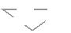基 层 公 共 文 化 设 施 宣 传 手 册（第二册）
 | 地址：顺义区石园街道石园北区乙 18 号楼院内  开放时间：周一至周日上午 8:30-11:30；下午 2:00-5:30  联系电话：89446819  交通到达方式：850 路、850 快、顺 2 路石园北区；顺 13 路老年公寓  石园东区文化室  所属街道：石园街道  地址：顺义区石园街道石园东区 11 号楼 1 门 101  开放时间：周一至周日上午 8:30-11:30；下午 2:00-5:30  联系电话：89447283  交通到达方式：850 路、850 快、顺 1 路、顺 21 路、顺 5 路石园东区  站下车  石园西区综合文化室  所属街道：石园街道  地址：顺义区石园街道石园西区 23 号楼车棚  开放时间：周一至周日 9:00-17:00（法定节假日、雨雪天除外）  联系电话：89441202  交通到达方式：顺 2 路顺义五中；850、850 快石园北区；顺 1 路、顺 3 路、  顺 42 路、顺 48 路、顺 5 路石园南大街站  石园南区社区文化室  所属街道：石园街道  地址：顺义区石园街道石园南区乙 20 号楼西侧综合文化活动室 分隔  开放时间：周一至周日 9:00-17:00  联系电话：89443151  交通到达方式：顺 1 路、21 路、顺 3、850 路、955 路、顺 12 路石园  南区下车 |  | 交通到达方式：942 路公交车  二村文化室  所属街道：高丽营镇  地址：顺义区高丽营镇高下路西  开放时间：周一至周五 9:00-17:00；周六日 9:00-16:00  联系电话：69455244  交通到达方式：942 路公交车  三村文化室  所属街道：高丽营镇  地址：顺义区顺沙路 23 号  开放时间：周一至周五 9:00-17:00；周六日 9:00-16:00  联系电话：69455634  交通到达方式：顺 13 路、942 路、945 路、昌 27 路高丽营站下车  四村文化室  所属街道：高丽营镇  地址：顺义区高丽营镇四村高白路东侧  开放时间：周一至周五 9:00-17:00；周六日 9:00-16:00  联系电话：69455924  交通到达方式：顺 13 路、942 路、945 路、昌 28 路高丽营站下车  五村文化室  所属街道：高丽营镇  地址：顺义区高丽营镇五村顺兴路  开放时间：周一至周五 9:00-17:00；周六日 9:00-16:00  联系电话：69455664  交通到达方式：顺 13 路、945 路
 | 五里仓一社区文化室  所属街道：石园街道  地址：顺义区五里仓一社区居委会 17 号楼北侧  开放时间：周一至周日上午 8:00-11:30；下午 13:30-18:00  联系电话：69447164  交通到达方式：顺 12 路、顺 14 路、顺 38 路、顺 30 路、850 路、850  路快仓上小区站下车 |  | 八村文化室  所属街道：高丽营镇  地址：顺义区高丽营八村新华大街 13 号  开放时间：周一至周五 9:00-17:00；周六日 9:00-16:00  联系电话：69455640  交通到达方式：顺 13 路、945 路
 | 五里仓二社区文化室  所属街道：石园街道  地址：顺义区五里仓小区甲 27 号楼第二居委会  开放时间：周一至周五 8:30-17:00  联系电话：81493575  交通到达方式：环 1 路劳动局下车 |  | 西王路文化室  所属街道：高丽营镇  地址：顺义区高丽营镇西王路中路 4 号  开放时间：周一至周五 9:00-17:00；周六日 9:00-16:00  联系电话：69455843  交通到达方式：
 | 港馨家园第一社区综合文化室  所属街道：石园街道  地址：顺义区石园街道港馨家园第一社区居委会  开放时间：周一至周日上午 8:00-12:00；下午 1:30-5:30  联系电话：89449310  交通到达方式：13 路、4 路、12 路港馨家园站 |  | 于庄文化室  所属街道：高丽营镇  地址：顺义区于庄街  开放时间：周一至周五 9:00-17:00；周六日 9:00-16:00  联系电话：69455742  交通到达方式：顺 13 路、942 路
 | 港馨家园第二社区综合文化室  所属街道：石园街道  地址：顺义区石园街道港馨家园第二社区居委会  开放时间：周一至周日上午：8:00-12:00；下午 1:30-5:30  联系电话：89453519  交通到达方式：13 路、4 路、12 路港馨家园站 |  | 张喜庄文化室  所属街道：高丽营镇  地址：顺义区高丽营镇张西路北 50 米  开放时间：周一至周五 9:00-17:00；周六日 9:00-16:00  联系电话：69491445  交通到达方式：顺 13 路、945 路、25 路
 | 仁和花园第一社区文化室  所属街道：石园街道  地址：顺义区石园街道仁和花园一区 13 号楼北侧  开放时间：周 一 至 周 日 夏 季 8:00-11:00；14:00-18:00； 冬 季 8:30-  11:30；14:00-17:00  联系电话：89457258  交通到达方式：顺 1、顺 5 盛鑫农贸站  石园东苑社区文化室  所属街道：石园街道  地址：顺义区石园东苑甲 10 号  开放时间：周一至周五 9:00-16:30；周六日 9:00-16:00；节假日暂停  开放  联系电话：89442147  交通到达方式：850 路石园东区北门下车；顺 13 路电信大楼下车；顺  1 路在石园大市场下车  燕京社区综合文化室  所属街道：石园街道  地址：顺义区石园街道双河路九号 1 号楼一层燕京居委会  开放时间：周一至周日 8:00-17:00  联系电话：89496860  交通到达方式：顺 13 路、4 路燕京啤酒厂北门下车  一村文化室  所属街道：高丽营镇  地址：顺义区高丽营镇一村北街 11 号南  开放时间：周一至周五 9:00-17:00；周六日 9:00-16:00  联系电话：69455643 |  | 河津营村文化室  所属街道：高丽营镇  地址：顺义区河津营村建北街 96 号  开放时间：周一至周五 9:00-17:00；周六日 9:00-16:00  联系电话：69491749  交通到达方式：顺 42 路、顺 25 路  后渠河村文化室  所属街道：高丽营镇  地址：顺义区后渠河村前进街 37 号  开放时间：周一至周五 9:00-17:00；周六日 9:00-16:00  联系电话：69491476  交通到达方式：顺 42 路、顺 25 路  前渠河村文化室  所属街道：高丽营镇  地址：顺义区前渠河村利民大街东  开放时间：周一至周五 9:00-17:00；周六日 9:00-16:00  联系电话：69491435  交通到达方式：顺 13 路、945 路  水坡村文化室  所属街道：高丽营镇  地址：顺义区高丽营镇水坡北街东 150 米  开放时间：周一至周五 9:00-17:00；周六日 9:00-16:00  联系电话：69491472  交通到达方式：顺 13 路、945 路  文化营村文化室  所属街道：高丽营镇
250
北京市顺义区
地址：顺义区高丽营镇文化营村委会东  开放时间：周一至周五 9:00-17:00；周六日 9:00-16:00  联系电话：69491190  交通到达方式：顺 13 路、25 路、945 路  南郎中村文化室  所属街道：高丽营镇  地址：顺义区高丽营镇南郎中村光明大街 87 号  开放时间：周一至周五 9:00-17:00；周六日 9:00-16:00  联系电话：69491474  交通到达方式：25 路、35 路  羊房村文化室  所属街道：高丽营镇  地址：顺义区高丽营镇振兴街 254 号  开放时间：周一至周五 9:00-17:00；周六日 9:00-16:00  联系电话：69491478  交通到达方式：43 路、顺 58 路  六村文化室  所属街道：高丽营镇  地址：高丽营镇六村玉石井厚街 91 号  开放时间：周一至周五 9:00-17:00；周六日 9:00-16:00  联系电话：69454356  交通到达方式：顺 13 路、945 路  七村文化室  所属街道：高丽营镇  地址：东门路 4 号正西方向 40 米  开放时间：周一至周五 9:00-17:00；周六日 9:00-16:00  联系电话：69455642  交通到达方式：顺 13 路、945 路  南王路文化室  所属街道：高丽营镇  地址：南王路村三街与高白路交叉口西南 100 米  开放时间：周一至周五 9:00-17:00；周六日 9:00-16:00  联系电话：69455734  交通到达方式：顺 13 路  北王路文化室  所属街道：高丽营镇  地址：备忘录南街 17 号附近  开放时间：周一至周五 9:00-17:00；周六日 9:00-16:00  联系电话：69455794  交通到达方式：顺 13 路  闫家营文化室  所属街道：高丽营镇  地址：国槐大姐 261 号正西方向 100 米  开放时间：周一至周五 9:00-17:00；周六日 9:00-16:00  联系电话：69491475  交通到达方式：顺 13 路、945 路  夏县营文化室  所属街道：高丽营镇  地址：夏县营村村委会内  开放时间：周一至周五 9:00-17:00；周六日 9:00-16:00  联系电话：69491473  交通到达方式：顺 25 路，顺 35 路，顺 42 路  东马各庄文化室  所属街道：高丽营镇  地址：金马工业区中路  开放时间：周一至周五 9:00-17:00；周六日 9:00-16:00  联系电话：69499537  交通到达方式：顺 42 路  西马各庄文化室  所属街道：高丽营镇  地址：火寺路高丽营镇西马各庄村  开放时间：周一至周五 9:00-17:00；周六日 9:00-16:00  联系电话：69491447  交通到达方式：顺 42 路  唐自头文化室  所属街道：高丽营镇  地址：北唐路与德胜街交叉口西北 50 米  开放时间：周一至周五 9:00-17:00；周六日 9:00-16:00  联系电话：69455884  交通到达方式：顺 13 路  西王路文化室  所属街道：高丽营镇  地址：西王路中路与西王路细节交叉口东 50 米  开放时间：周一至周五 9:00-17:00；周六日 9:00-16:00 |  | 联系电话：69455843  交通到达方式：顺 13 路、942 路  河北村文化室  所属街道：南彩镇  地址：顺义区南彩镇河北村东路 1 号  开放时间：上午 7:00-11:00；下午 14:00-18:00  联系电话：81460145  交通到达方式：915、顺 28、顺 24 路  前俸伯村文化室  所属街道：南彩镇  地址：顺义区南彩镇前俸伯村 111 号  开放时间：上午 7:30-11:30 ；下午 14:00-18:00  联系电话：89470255  交通到达方式：918、顺 33 路  后俸伯村文化室  所属街道：南彩镇  地址：顺义区南彩镇后俸伯村平安街 81 号  开放时间：上午 7:30-11:30；下午 13:30-17:30  联系电话：89477093  交通到达方式：顺 16 路  南彩村文化室  所属街道：南彩镇  地址：顺义区南彩镇顺平路南彩段 15 号  开放时间：上午 7:30-11:30；下午 13:30-17:30  联系电话：89469276  交通到达方式：918、顺 20 路  北彩村文化室  所属街道：南彩镇  地址：顺义区南彩镇北彩村中心街 40 号  开放时间：上午 7:30-11:30；下午 13:30-17:30  联系电话：89421634  交通到达方式：970、顺 37、空港 8 路  前郝家疃村文化室  所属街道：南彩镇  地址：顺义区南彩镇前郝家疃村内普光路 65 号  开放时间：上午 7:30-11:30；下午 14:00-18:00  联系电话：89477243  交通到达方式：970、顺 37、顺 56 路  后郝家疃村文化室  所属街道：南彩镇  地址：顺义区南彩镇红领巾路 13 号  开放时间：上午 8:00-12:00；下午 13:30-17:30  联系电话：89419330  交通到达方式：郊 89、顺 37 路  前薛各庄村文化室  所属街道：南彩镇  地址：顺义区南彩镇前薛大街 1 号附近  开放时间：上午 7:00-11:00；下午 13:30-17:30  联系电话：89469246  交通到达方式：918、顺 28、顺 55 路  后薛各庄村文化室  所属街道：南彩镇  地址：顺义区南彩镇顺平辅线北京绿色人佳庄园附近  开放时间：上午 8:00-12:00；下午 13:00-17:00  联系电话：89469273  交通到达方式：918、顺 20 路  东江头村文化室  所属街道：南彩镇  地址：顺义区南彩镇东江头村江头路与洼东路交叉口  开放时间：上午 7:30-11:30；下午 14:00-18:00  联系电话：89469296  交通到达方式：顺 41、顺 24 路  西江头村文化室  所属街道：南彩镇  地址：顺义区南彩镇江兴大街 41 号附近  开放时间：上午 7:30-11:30；下午 13:30-17:30  联系电话：89469294  交通到达方式：顺 41、顺 24 路  大兴庄村文化室  所属街道：南彩镇  地址：顺义区南彩镇兴旺街与太平小街交叉口  开放时间：上午 7:00-11:00；下午 14:00-18:00  联系电话：89460420  交通到达方式：918、顺 20 路
251
基 层 公 共 文 化 设 施 宣 传 手 册（第二册）
 | 太平庄村文化室  所属街道：南彩镇  地址：顺义区南彩镇太平前街与李木路交叉口附近  开放时间：上午 7:30-11:30；下午 13:30-17:30  联系电话：89469263  交通到达方式：918、顺 20 路  桥头村文化室  所属街道：南彩镇  地址：顺义区南彩镇桥头村桥兴街 3 号  开放时间：上午 7:30-11:30；下午 13:30-17:30  联系电话：89421069  交通到达方式：郊 89、顺 36 路  杜刘庄村文化室  所属街道：南彩镇  地址：顺义区南彩镇河桥路 55 号  开放时间：上午 7:30-11:30；下午 13:30-17:30  联系电话：89477236  交通到达方式：918、顺 55 路  于辛庄村文化室  所属街道：南彩镇  地址：顺义区南彩镇于辛庄村 1 号  开放时间：上午 7:30-11:30；下午 13:30-17:30  联系电话：89468572  交通到达方式：918、顺 20、顺 45 路  水屯村文化室  所属街道：南彩镇  地址：顺义区南彩镇兴旺街 3 号附近  开放时间：上午 7:30-11:30；下午 13:30-17:30  联系电话：89469265  交通到达方式：顺 20、顺 45、顺 40 路  九王庄村文化室  所属街道：南彩镇  地址：顺义区南彩镇兴华街与兴盛街交叉口  开放时间：上午 7:30-11:30；下午 13:30-17:30  联系电话：89469044  交通到达方式：918、915、顺 43 路  黄家场村文化室  所属街道：南彩镇  地址：顺义区南彩镇光明街 27 号  开放时间：上午 7:30-11:30；下午 13:30-17:30  联系电话：89421620  交通到达方式：郊 89、顺 37 路  望渠村文化室  所属街道：南彩镇  地址：顺义区南彩镇李魏路东 50 米  开放时间：上午 7:30-11:30；下午 13:30-17:30  联系电话：89469234  交通到达方式：郊 89、顺 24、顺 16 路  洼里村文化室  所属街道：南彩镇  地址：顺义区南彩镇飞达路洼里段 7 号  开放时间：上午 7:30-11:30；下午 14:00-18:00  联系电话：89469297  交通到达方式：郊 89、顺 24、顺 16 路  坞里村文化室  所属街道：南彩镇  地址：顺义区南彩镇兴旺大街与坞里路交叉口  开放时间：上午 7:30-11:30；下午 14:00-18:00  联系电话：89469257  交通到达方式：郊 33、顺 24、顺 45 路  小营村文化室  所属街道：南彩镇  地址：顺义区南彩镇 555 乡道北 50 米  开放时间：上午 7:30-11:30；下午 13:30-17:30  联系电话：89469065  交通到达方式：郊 20、顺 24、顺 45 路  双营村文化室  所属街道：南彩镇  地址：顺义区南彩镇双旺路 4 号  开放时间：上午 7:30-11:30；下午 13:30-17:30  联系电话：89469293  交通到达方式：郊 20、顺 24、顺 45 路  道仙庄村文化室  所属街道：南彩镇  地址：顺义区南彩镇白马路北 50 米 |  | 开放时间：上午 7:30-11:30；下午 14:00-18:00  联系电话：89469278  交通到达方式：郊 89、顺 24、顺 16 路  柳行村文化室  所属街道：南彩镇  地址：顺义区南彩镇柳欣一街 83 号  开放时间：上午 7:30-11:30；下午 13:30-17:30  联系电话：89421651  交通到达方式：郊 89、顺 37 路  彩丰社区文化室  所属街道：南彩镇  地址：顺义区左堤路  开放时间：上午 8:00-12:00；下午 13:00-17:00  联系电话：89477578  交通到达方式：顺 23、顺 33、顺 41 路  东海洪村文化室  所属街道：南法信镇  地址：顺义区南法信镇东海洪村洪兴路 27 号  开放时间：周一至周日上午 9:00-11:30；下午 2:00-5:00  联系电话：69474733  交通到达方式：945 路东海洪站；顺 13 路东海洪站  西海洪村文化室  所属街道：南法信镇  地址：顺义区南法信镇西海洪村中心街 1 号  开放时间：周一至周日 9:00-18:00  联系电话：69472488  交通到达方式：945 路西海洪站；顺 13 路西海洪站步行至村委会  南卷村文化室  所属街道：南法信镇  地址：顺义区南法信镇南卷村南园大街 25 号  开放时间：周一至周日 9:00-18:00  联系电话：69476625  交通到达方式：顺 11 路南卷路口步行至村委会  三家店村文化室  所属街道：南法信镇  地址：顺义区南法信镇三家段村东支路 15 号  开放时间：周一至周日 9:00-18:00  联系电话：69473663  交通到达方式：顺 25、35、4 路西海洪站步行至村委会  东杜兰村文化室  所属街道：南法信镇  地址：顺义区南法信镇东杜兰村前街 11 号  开放时间：周一至周日 9:00-18:00  联系电话：69472534  交通到达方式：945 路东杜兰站；顺 13、4 路东杜兰站  西杜兰村文化室  所属街道：南法信镇  地址：顺义区南法信镇西杜兰村南大街 29 号  开放时间：周一至周五 9:00-18:00  联系电话：69473776  交通到达方式： 945 路西杜兰站；顺 13 路西杜兰站；916 路西杜兰站；  980 路西杜兰站  北法信村文化室  所属街道：南法信镇  地址：顺义区南法信镇北法信村信平大街 25 号  开放时间：周一至周日 9:00-18:00  联系电话：69478657  交通到达方式：顺 2、4 路北法信站  焦各庄村文化室  所属街道：南法信镇  地址：顺义区南法信镇焦各庄村委会院内  开放时间：周一至周日 9:00-18:00  联系电话：69473030  交通到达方式：顺 2、4 路焦各庄站  大江洼村文化室  所属街道：南法信镇  地址：顺义区南法信镇大江洼村新开路 1 号  开放时间：周一至周日 9:00-17:00  联系电话：69473300  交通到达方式：顺 2、4 路焦各庄站  华英园社区文化室  所属街道：南法信镇  地址：顺义区南法信镇华英园居委会内 3 号楼东侧  开放时间：周一至周五 9:00-17:00  联系电话：89425100
252
北京市顺义区
交通到达方式：顺 27、28、38、2 路华英园站  希望家园居民文化室  所属街道：天竺镇  地址：顺义区天竺镇希望家园社区卫生服务站 101、102、104、202、  203 室  开放时间：周一至周五 8:30-17:00  联系电话：64564752  交通到达方式：955、850、22、42、空港 10、空港 13 天竺卫生院站  南竺园社区综合文化室  所属街道：天竺镇  地址：顺义区南竺园一区辛 3 号楼对面  开放时间：9:00-17:00  联系电话：64567998  交通到达方式：空港 10 号线、935 快、935 路、955 路、850 路南平里站  蓝天社区文化室  所属街道：天竺镇  地址：顺义区天竺镇蓝海苑底商  开放时间：周一至周日 9:00-17:00  联系电话：64585072  交通到达方式：935 路、空港 13 路楼台路口站  楼台村文化室  所属街道：天竺镇  地址：顺义区楼台村村委会院内  开放时间：8:30-11:00 14:00-17:00  联系电话：64585758  交通到达方式：935 快楼台路口站 |  | 望泉家园社区综合文化室  所属街道：旺泉街道办事处  地址：顺义区望泉家园 15-08  开放时间：周一至周日上午 8:30-11:30；下午 13:30-18:30  联系电话：60416903  交通到达方式：15 号线石门 D 口出向南 700 米  西辛社区综合文化室  所属街道：旺泉街道办事处  地址：顺义区西辛南区甲 54 号西辛社区居委会二层活动室  开放时间：周一至周日上午 8:30-11:30；下午 13:00-18:00  联系电话：69468141  交通到达方式：15 号线石门站 B 口出向北 600 米  澜西园二区社区综合文化室、澜西园三区社区综合文化室、澜西园四区  社区综合文化室 ( 与旺泉街道综合文化活动中心共建共享）  所属街道：旺泉街道办事处  地址：顺义区澜西园四区 6 号楼  开放时间：周一至周日 9:00-18:00  联系电话：69481360/69481380/69487920  交通到达方式：3 路、22 路、39 路、32 路  玉兰苑社区综合文化室  所属街道：旺泉街道办事处  地址：顺义区旺泉街道顺白路玉兰苑丁 1 号楼 1 层西侧  开放时间：周一至周日 9:00-17:00  联系电话：69438700  交通到达方式：430 路、547 路、641 路、847 路、915 路、945 路、顺  13 路、顺 32 路、顺 20 路
宏城花园社区综合文化室  所属街道：旺泉街道办事处  地址：顺义区宏城花园社区广场西侧二层  开放时间：周一至周日 8:30-17:30  联系电话：69439360  交通到达方式：15 号线石门 D 口出向西 400 米 |  | 七连庄村文化室  所属街道：龙湾屯镇  地址：顺义区龙湾屯镇七连庄村西中学路 16 号  开放时间：周一至周日 8:00 至 17:00  联系电话：60461318  交通到达方式：顺 15 路、5 路七连庄站
西辛北社区综合文化室  所属街道：旺泉街道办事处  地址：顺义区西辛北社区甲 8 号楼居委会  开放时间：周一至周日 9:00-18:00  联系电话：81490017  交通到达方式：15 号线石门站 B 口出向北 1.1 千米 |  | 大北坞村文化室  所属街道：龙湾屯镇  地址：顺义区龙湾屯镇大北坞南环头条 1 号  开放时间：周一至周日 8:00 至 17:00  联系电话：60461277  交通到达方式：顺 36 路总站
梅兰家园社区综合文化室  所属街道：旺泉街道办事处  地址：顺义区梅香街 10 号院 7 号楼地下一层  开放时间：周一至周日 9:00-17:00  联系电话：50935800  交通到达方式：无 |  | 焦庄户村文化室  所属街道：龙湾屯镇  地址：顺义区龙湾屯镇焦庄街 104 号  开放时间：周一至周日 8:00-17:00  联系电话：60461250  交通到达方式：顺 31 路终点站
铁十六局社区综合文化室  所属街道：旺泉街道办事处  地址：顺义区西辛南区 75 号楼后  开放时间：周一至周日 8:00-17:30  联系电话：69440361  交通到达方式：15 号线石门站 B 口出向北 480 米 |  | 柳庄户村文化室  所属街道：龙湾屯镇  地址：顺义区龙湾屯镇柳庄户村东路临 6 号  开放时间：周一至周日 8:00-17:00  联系电话：60465999  交通到达方式：顺 23 路总站
西辛第一社区综合文化室  所属街道：旺泉街道办事处  地址：顺义区旺泉街道西辛第一社区 4 号楼西侧  开放时间：周一至周日 8:30-17:30  联系电话：81495731  交通到达方式：15 号线石门站 D 口出向北 800 米 |  | 史中坞村文化室  所属街道：龙湾屯镇  地址：顺义区龙湾屯镇史中坞村北横街 3 号  开放时间：周一至周日 8:00-17:00  联系电话：60461610  交通到达方式：顺 31 路史中坞村站
悦君家园社区综合文化室  所属街道：旺泉街道办事处  地址：顺义区前景路 2 号院 3 号楼北侧  开放时间：周一至周日 9:00-18:00  联系电话：61405868  交通到达方式：15 号线石门站 A 口出向北 1 千米 |  | 唐洞村文化室  所属街道：龙湾屯镇  地址：顺义区龙湾屯镇唐洞唐二路 47 号  开放时间：周一至周日 8:00-17:00  联系电话：60461298  交通到达方式：31 路唐洞村村西路口
前进花园社区综合文化室  所属街道：旺泉街道办事处  地址：顺义区旺泉街道前进花园社区 18-2-101  开放时间：周一至周日 9:00-18:00  联系电话：89433560  交通到达方式：15 号线石门站 A 口出向北 1 千米 |  | 丁甲庄村文化室  所属街道：龙湾屯镇  地址：顺义区龙湾屯镇丁甲庄西三条 2 号  开放时间：周一至周日 8:00-17:00  联系电话：60463453  交通到达方式：36 路丁甲庄大队站
牡丹苑社区综合文化室  所属街道：旺泉街道办事处  地址：顺义区旺泉街道顺白路玉兰苑丁 1 号楼 1 层西侧  开放时间：周一至周日 8:30-17:00  联系电话：60416837  交通到达方式：15 号线石门站 A 口出向北 600 米 |  | 张中坞村文化室  所属街道：龙湾屯镇  地址：顺义区龙湾屯镇张中坞西环路 4 号  开放时间：周一至周日 8:00-17:00  联系电话：60462683  交通到达方式：顺 31 路区间张中坞村
253
基 层 公 共 文 化 设 施 宣 传 手 册（第二册）
 | 树行村文化室  所属街道：龙湾屯镇  地址：顺义区龙湾屯镇树行村西路 1 号  开放时间：周一至周日 8:00-17:00  联系电话：60465830  交通到达方式：顺 15 路树行站向北 |  |  |  | 乾安路一号院 13 号楼文化室  所属街道：双丰街道  地址：顺义区双丰街道乾安路 1 号院 13 号楼居委会一层  开放时间：周一至周日 9:00-16:00  联系电话：61446595  交通到达方式：顺 3 路至新马家园站；顺 6 路至香悦四季站
 | 南坞村文化室  所属街道：龙湾屯镇  地址：顺义区龙湾屯镇南坞中心路 7 号  开放时间：周一至周日 8:00-17:00  联系电话：60463339  交通到达方式：顺 15 路南坞站进村往北 |  |  |  | 新马家园社区综合文化室  所属街道：双丰街道  地址：顺义区顺丰大街 16 号院 1 号楼二、三层  开放时间：周一至周日夏季上午 9:00-11:30；下午 13:30-19:00  冬季上午 9:00-12:00；下午 14:00-19:00  联系电话：89436500  交通到达方式：顺 3 路
 | 小北坞村文化室  所属街道：龙湾屯镇  地址：顺义区龙湾屯镇小北坞前街 27 号  开放时间：周一至周日 8:00-17:00  联系电话：60461260  交通到达方式：  山里辛庄村文化室  所属街道：龙湾屯镇  地址：顺义区龙湾屯镇山里辛庄中心街 187 号  开放时间：周一至周日 8:00-17:00  联系电话：60461392  交通到达方式：顺 15 路、5 路到山里辛庄村东  龙湾屯村文化室  所属街道：龙湾屯镇  地址：顺义区龙湾屯镇龙湾屯村南井路 14 号  开放时间：周一至周日 8:00-17:00  联系电话：60461278  交通到达方式：顺 31 路站龙湾屯村北  龙湾屯村文化室  所属街道：龙湾屯镇  地址：顺义区龙湾屯镇龙湾屯村南井路 14 号  开放时间：周一至周日 8:00-17:00  联系电话：60461278  交通到达方式：顺 31  富力湾社区综合文化室  所属街道：双丰街道  地址：顺义区双丰街道富力湾居委会一层二层  开放时间：周一至周日 9:00-18:30  联系电话：60419223  交通到达方式：顺 34、14、27、21、856、855、850  马坡花园一区综合文化室  所属街道：双丰街道  地址：顺义区双丰街道马坡花园一区物业楼一层  开放时间：周一至周日上午 8:30-11:00；下午 14:00-21:00  联系电话：69402335  交通到达方式：856、850、855 路公交车、顺 3、顺 14、顺 34、顺 27  路等  马坡花园一区综合文化室  所属街道：双丰街道  地址：顺义区双丰街道马坡花园一区南门养老服务驿站  开放时间：周一至周日上午 8:30-11:00；下午 14:00-21:01  联系电话：69402335  交通到达方式：856、850、855 路公交车、顺 3、顺 14、顺 34、顺 27  路等  双丰街道文体文化室  所属街道：双丰街道  地址：顺义区双丰街道乾安路 3 号院西三区底商 1 号  开放时间：周一至周日 9:00-17:00  联系电话：61446098  交通到达方式：顺 3、顺 6、955  花溪渡社区综合文化室  所属街道：双丰街道  地址：顺义区顺兴街 9 号院 12 号楼地下一层、一层  开放时间：周一至周日夏季上午 9:00-11:30；下午 13:30-19:00；  冬季：上午 9:00-12:00；下午 14:00-19:00  联系电话：60419631  交通到达方式：顺 59 路、27 路 |  | 鲁能润园社区文化室  所属街道：双丰街道  地址：顺义马坡地区顺恒大街鲁能 7 号院颐景润园社区 11-1-102  开放时间：综合文化室：周一至周日夏季：8:00-20:30；  冬季 9:00-20:00 图书室  联系电话：6940 3320  交通到达方式：27 路、34 路、32 路、14 路、21 路、856 路、855 路  花溪渡车站  中晟馨苑小区文化室  所属街道：双丰街道  地址：顺义区中晟馨苑小区 2 号院 1 号楼一层  开放时间：周一至周五 9:00-17:00  联系电话：89430576  交通到达方式：顺 20 路、顺 15 路、顺 45 路、顺 49 路、顺 32 路、顺  59 路  北辰花园社区综合文化室  所属街道：双丰街道  地址：顺义区双丰街道北辰花园社区 3 号楼 4 单元东侧一层  开放时间：周一至周日 9:00-18:00  联系电话：69420012  交通到达方式：855 路、3 路  金宝花园社区综合文化室  所属街道：双丰街道  地址：顺义区金宝花园社区 1 号楼 2 楼居委会  开放时间：周一至周五 8:30-17:00；周末 9:00-18:00  联系电话：69403380  交通到达方式：公交 856、34、14、21  泰和宜园第一社区文化室  所属街道：双丰街道  地址：顺义区双丰街道泰和宜园第一社区底商 3 号楼 109 号  开放时间：周一至周五 9:00-17:00；周六日 9:00-16:00  联系电话：57056833  交通到达方式：顺 3 路  香悦东区综合文化室  所属街道：双丰街道  地址：顺义区香悦东区一区 4-1-102  开放时间：夏季 9:00-17:00；冬季 9:30-17:30  联系电话：69403350  交通到达方式：850、顺 41、顺 27、856  香悦东区综合文化室  所属街道：双丰街道  地址：顺义区香悦东区一区 3-2-102  开放时间：夏季 9:00-17:00；冬季 9:30-17:30  联系电话：69403350  交通到达方式：850、顺 41、顺 27、856  香悦东区综合文化室  所属街道：双丰街道  地址：顺义区香悦东区三区 8-2-102  开放时间：夏季 9:00-17:00；冬季 9:30-17:30  联系电话：69403350  交通到达方式：850、顺 41、顺 27、856  香悦东区综合文化室  所属街道：双丰街道  地址：顺义区香悦东区三区 1 号会所  开放时间：夏季 9:00-17:00；冬季 9:30-17:30  联系电话：69403350  交通到达方式：850、顺 41、顺 27、856
 | 马坡二区文化室  所属街道：双丰街道  地址：顺义区双丰街道马坡二区居委会一层  开放时间：9:00-11:30；13:30-17:00  联系电话：69405086  交通到达方式：顺 3 路、顺 27 路 |  |  |  | 鲁能溪园社区文化室  所属街道：双丰街道  地址：顺义区双丰街道鲁能溪园社区 38 号楼地下活动中心  开放时间：周一至周日 9:00-18:00  联系电话：69400072  交通到达方式：空港 5 路、顺 32 路
254
北京市顺义区
综合文化室  所属街道：双丰街道  地址：顺义区 17 号院 7 号楼居委会二层  开放时间：周一至周五 9:00-17:00  联系电话：60498296  交通到达方式：顺 6、顺 3  西小营村综合文化室  所属街道：赵全营镇  地址：顺义区赵全营镇西小营村复康街 1 号  开放时间：周一至周日 8:00-17:00  联系电话：89422719  交通到达方式：顺 25 路、顺 35 路  北郎中村综合文化室  所属街道：赵全营镇  地址：顺义区赵全营镇北郎中村康庄大街 38 号  开放时间：周一至周日 8:00-18:00  联系电话：60431795  交通到达方式：856 路、顺 30 路、顺 46 路、空港 5 路、北郎中车站下车，步行  赵全营村综合文化室  所属街道：赵全营镇  地址：顺义区赵全营镇赵全营村砖厂路  开放时间：8:00-17:00  联系电话：60432051  交通到达方式：30 路、856 路  小高丽村综合文化室  所属街道：赵全营镇  地址：顺义区小高丽营村朝阳三路临 4 号  开放时间：早 7:30-17:30  联系电话：60431159  交通到达方式：856 路、11 路  去碑营村综合文化室  所属街道：赵全营镇  地址：顺义区赵全营镇去碑营村中心大街街 1 号  开放时间：8:30-17:00  联系电话：60433635  交通到达方式：顺 11 路  豹房村综合文化室  所属街道：赵全营镇  地址：顺义区赵全营镇豹房村中兴路 13 号  开放时间：8:00-11:00；14:00-17:00  联系电话：60431138  交通到达方式：顺 11 路  西陈各庄村综合文化室  所属街道：赵全营镇  地址：顺义区赵全营镇西陈各庄村福中街 11 号  开放时间：周一至周日 9:00-17:00  联系电话：60433500  交通到达方式：856、空港 5 路、顺 11、顺 46  小官庄村综合文化室  所属街道：赵全营镇  地址：顺义区赵全营镇小官庄村南陈路小官庄卫生服务站旁边  开放时间：7:45-17:00  联系电话：60431592  交通到达方式：11 路、46 路  大官庄村综合文化室  所属街道：赵全营镇  地址：顺义区赵全营镇大官庄村兰白路 1 号  开放时间：周一至周日 9:00-17:00  联系电话：60435396  交通到达方式：顺 11、顺 30、空港 5 路  马家堡村综合文化室  所属街道：赵全营镇  地址：顺义区赵全营镇马家堡村中心东路 69 号  开放时间：8:00-17:30  联系电话：60435370  交通到达方式：顺 11 路、顺 46 路、顺 30 路  白庙村综合文化室  所属街道：赵全营镇  地址：顺义区白庙村府前街 1 号  开放时间：周一至周日 9:00-17:00  联系电话：60432410  交通到达方式：顺 30  忻州营村综合文化室  所属街道：赵全营镇  地址：顺义区赵全营镇忻州营村忻新街 2 号 |  | 开放时间：周一至周日 8:00-17:00  联系电话：60431150  交通到达方式：顺 11 路忻州营站下车  前桑园村综合文化室  所属街道：赵全营镇  地址：顺义区赵全营镇前桑园村老年活动站  开放时间：8:00-17:00  联系电话：60432430  交通到达方式：856 路、空港 5 路、46 路北郎中下车往北 1000 米  后桑园村综合文化室  所属街道：赵全营镇  地址：顺义区赵全营镇后桑园村中心路 90 号  开放时间：8:00-11:00；14:00-17:00  联系电话：60432401  交通到达方式：顺 25 路  红铜营村综合文化室  所属街道：赵全营镇  地址：顺义区赵全营镇红铜营村中心街 27 号  开放时间：8:30-17:00  联系电话：60435337  交通到达方式：顺 11 路  板桥村综合文化室  所属街道：赵全营镇  地址：顺义区赵全营镇板桥新苑 7-23 地下活动室  开放时间：周一至周日 5:30-22:30  联系电话：60440172  交通到达方式：顺 46 路、顺 30 路、856 路  西绛州营村综合文化室  所属街道：赵全营镇  地址：顺义区赵全营镇西绛州营村平安大街 14 号  开放时间：8:00-17:00  联系电话：60442125  交通到达方式：空港 5 路  东绛州营村综合文化室  所属街道：赵全营镇  地址：顺义区赵全营镇东绛洲营村  开放时间：8:00-17:00  联系电话：60442175  交通到达方式：顺 25 路  稷山营村综合文化室  所属街道：赵全营镇  地址：顺义区赵全营镇稷山营村北二街 5 号  开放时间：上午 8:00-10:00；下午 14:00-17:00  联系电话：89422783  交通到达方式：顺 25 路、顺 35 路、856  东水泉村综合文化室  所属街道：赵全营镇  地址：顺义区赵全营镇东水泉村  开放时间：周一至周五 8:00-17:00  联系电话：60442178  交通到达方式：顺 58 路  西水泉村综合文化室  所属街道：赵全营镇  地址：顺义区赵全营镇西水泉村西街甲 1 号  开放时间：周一至周五 8:00-17:00  联系电话：60442132  交通到达方式：942 路、顺 58 路  联庄村综合文化室  所属街道：赵全营镇  地址：顺义区赵全营镇联庄村联兴中街 26 号  开放时间：周一至周日 9:00-17:00  联系电话：60442139  交通到达方式：942 路、856 路、小 30 路  河庄村综合文化室  所属街道：赵全营镇  地址：顺义区赵全营镇河庄村西街 1 号  开放时间：上午 8:00-10:00；下午 14:00-17:00  联系电话：60442181  交通到达方式：顺临 1 路  解放村综合文化室  所属街道：赵全营镇  地址：顺义区赵全营镇解放村幸福街 39 号  开放时间：7:45-17:00  联系电话：60442103  交通到达方式：856 路、临一路、962 路
255
基 层 公 共 文 化 设 施 宣 传 手 册（第二册）
 | 燕华营村综合文化室  所属街道：赵全营镇  地址：顺义区赵全营镇燕华营村燕华大街 3 号  开放时间：周一至周日 9:00-17:00  联系电话：60442129  交通到达方式：856、空港 5 路、30 路  大孙各庄村文化室  所属街道：大孙各庄镇  地址：顺义区大孙各庄镇大孙各庄村北新街甲 1 号  开放时间：周一至周日 8:00-17:00  联系电话：61432194  交通到达方式：顺 29 路、101 大孙各庄村站  柴家林村文化室  所属街道：大孙各庄镇  地址：顺义区大孙各庄镇柴家林村幸福路 50 号  开放时间：周一至周日 7:00-11:00；14:00-17:00；19:00-22:00  联系电话：61433650  交通到达方式：顺 29 路、101、空港 9 路柴家林村站  大坝洼庄村文化室  所属街道：大孙各庄镇  地址：顺义区大孙各庄镇大坝洼庄村委会  开放时间：周一至周五 8:00-17:00  联系电话：61437800  交通到达方式：大坝洼庄村顺 17 路大坝洼站  大崔各庄文化室  所属街道：大孙各庄镇  地址：顺义区大孙各庄镇大崔各庄村良顺街 4 号  开放时间：周一至周日 8:30-10:30；14:30-17:30  联系电话：61472921  交通到达方式：顺 20 路大段村站  大洛泡村文化室  所属街道：大孙各庄镇  地址：顺义区大孙各庄镇大洛泡村东大街 60 号  开放时间：周一至周五 8:00-11:00；15:00-17:00  联系电话：13718859180  交通到达方式：顺 17 路大洛泡站  大段村文化室  所属街道：大孙各庄镇  地址：顺义区大孙各庄镇大段村段中街 13 号  开放时间：周一至周日 8:30-10:30；14:30-17:30  联系电话：61472917  交通到达方式：顺 20 路大段村站  大石各庄村文化室  所属街道：大孙各庄镇  地址：顺义区大孙各庄镇大石各庄村吉祥街 1 号  开放时间：周一至周五 8:00-17:00  联系电话：61472876  交通到达方式：顺 17 路大石各庄村站  大塘村文化室  所属街道：大孙各庄镇  地址：顺义区大孙各庄镇大塘村村委会  开放时间：周一至周日 8:00-17:00  联系电话：61432144  交通到达方式：顺 17 路佟辛庄站下  大田庄村文化室  所属街道：大孙各庄镇  地址：顺义区大孙各庄镇大田庄杜石路田庄段 50 号  开放时间：周一至周五 9:00-17:00  联系电话：61472849  交通到达方式：顺 17 路大田庄车站  东华山村文化室  所属街道：大孙各庄镇  地址：顺义区大孙各庄镇东华山村东华大街 50 号  开放时间：周一至周五 8:00-17:00  联系电话：61472820  交通到达方式：29 路东华山站  东尹家府村文化室  所属街道：大孙各庄镇  地址：顺义区大孙各庄镇东尹家府村南孙路东尹段 7 号  开放时间：周一至周五 8:00-17:00  联系电话：61476892  交通到达方式：顺 29 路、s101 路尹家府站  顾家庄村文化室  所属街道：大孙各庄镇  地址：顺义区大孙各庄镇顾家庄村西太路 30 号 |  | 开放时间：周一至周五 8:00-17:00  联系电话：61432184  交通到达方式：101 路 29 路空港 9 路顾家庄站  后岭上村文体文化室  所属街道：大孙各庄镇  地址：顺义区大孙各庄镇后岭上村一街 5 号  开放时间：周一至周日 9:00-17:00  联系电话：61432164  交通到达方式：顺 17 路后岭上村站  后陆马村文化室  所属街道：大孙各庄镇  地址：顺义区大孙各庄镇后陆马村委会中心街 3 号  开放时间：周一至周五 8:00-17:00  联系电话：61472934  交通到达方式：顺 29 路后陆马站  户耳山村文化室  所属街道：大孙各庄镇  地址：顺义区大孙各庄镇户耳山村委会  开放时间：周一至周五 8:00-17:00  联系电话：61432143  交通到达方式：顺 29 路户耳山村站  客家庄村文化室  所属街道：大孙各庄镇  地址：顺义区大孙各庄镇客家庄村村委会客金路 36 号  开放时间：周一至周五 8:00-17:00  联系电话：61432148  交通到达方式：40 路客家庄村南站  老公庄村文化室  所属街道：大孙各庄镇  地址：顺义区大孙各庄镇老公庄村公平西街 80 号  开放时间：周一至周五 8:00-17:00  联系电话：61433054  交通到达方式：顺 17 路、龙庭候站、大坝洼站  龙庭侯村文化室  所属街道：大孙各庄镇  地址：顺义区大孙各庄镇龙庭侯村成龙西街 200 号  开放时间：周一至周五 9:00-17:00  联系电话：61432114  交通到达方式：顺 17 路老公庄站  南聂庄文化室  所属街道：大孙各庄镇  地址：顺义区大孙各庄镇南聂庄村村委会  开放时间：周一至周五 9:00-17:00  联系电话：61432084  交通到达方式：s101 路南聂庄村站  前岭上村文化室  所属街道：大孙各庄镇  地址：顺义区大孙各庄镇前岭上村村委会  开放时间：周一至周五 8:00-17:00  联系电话：61432146  交通到达方式：顺 17 路后岭客运站  前陆马村文化室  所属街道：大孙各庄镇  地址：顺义区大孙各庄镇前陆马村村委会  开放时间：周一至周五 8:00-17:00  联系电话：61472930  交通到达方式：无  四福庄村文化室  所属街道：大孙各庄镇  地址：顺义区大孙各庄镇四福庄村委会  开放时间：周一至周五 8:00-17:00  联系电话：61472919  交通到达方式：顺 29 路四福庄村站  田各庄村文化室  所属街道：大孙各庄镇  地址：顺义区大孙各庄镇田各庄村安顺街 15 号  开放时间：周一至周五 8:30-10:30；14:30-17:30  联系电话：61432538  交通到达方式：顺 29 路田各庄村站  佟辛庄村文化室  所属街道：大孙各庄镇  地址：顺义区大孙各庄镇佟辛庄村委会  开放时间：周一至周五 8:00-17:00  联系电话：61433599  交通到达方式：17 路佟辛庄站
256
北京市顺义区
王户庄村文化室  所属街道：大孙各庄镇  地址：顺义区大孙各庄镇王户庄永乐街 88 号  开放时间：周一至周五 9:00-17:00  联系电话：61432124  交通到达方式：顺 40 路王户庄站  吴雄寺村文化室  所属街道：大孙各庄镇  地址：顺义区大孙各庄镇吴雄寺村委会幸福东路 2 号  开放时间：周一至周五 8:30-10:30；14:30-17:30  联系电话：61432074  交通到达方式：S101 路吴雄寺站  西华山村文化室  所属街道：大孙各庄镇  地址：顺义区大孙各庄镇西华山村西华大街街 34 号  开放时间：周一至周日 8:00-12:00；13:00-17:00  联系电话：61472950  交通到达方式：顺 29 路西华山村站  西辛庄社区文化室  所属街道：大孙各庄镇  地址：顺义区西辛庄社区文化活动室  开放时间：周一至周日 9:00-18:00  联系电话：61432141  交通到达方式：顺 20 路、923 路西辛庄站  西尹家府村文化室  所属街道：大孙各庄镇  地址：顺义区大孙各庄镇西尹家府村西大街 1 号  开放时间：周一至周五 9:00-17:00  联系电话：61472925  交通到达方式：101 路尹家府站、骏马 29 路西尹家府站  湘王庄村文化室  所属街道：大孙各庄镇  地址：顺义区大孙各庄镇湘王庄村队前大街 2 号  开放时间：周一至周五 8:00-17:00  联系电话：61472904  交通到达方式：无  小坝洼庄村文化室  所属街道：大孙各庄镇  地址：顺义区大孙各庄镇小坝洼庄村村委会  开放时间：周一至周五 8:00-17:00  联系电话：61456658  交通到达方式：顺 17 路大坝洼庄客运站  小段村文化室  所属街道：大孙各庄镇  地址：顺义区大孙各庄镇小段村委会永顺小街丙 1 号  开放时间：周一至周五 8:00-17:00  联系电话：61472914  交通到达方式：顺 20 路小段站  小故现村社区文化室  所属街道：大孙各庄镇  地址：顺义区大孙各庄镇小故现村镇村路 1 号  开放时间：周一至周日 9:00-17:00  联系电话：61432174  交通到达方式：29 路小故现站  小宋各庄村文体文化室  所属街道：大孙各庄镇  地址：顺义区大孙各庄镇小宋各庄村宋东路 35 号南侧  开放时间：周一至周日 9:00-17:00  联系电话：61432104  交通到达方式：101 路吴雄寺站向南 1000 米 |  | 开放时间：周一至周五 8:00-17:00  联系电话：61432145  交通到达方式：  赵家峪村社区文化室  所属街道：大孙各庄镇  地址：顺义区大孙各庄镇赵家峪村镇村村委会  开放时间：周一至周日 9:00-17:00  联系电话：61472932  交通到达方式：顺 20 路赵家峪站  宗家店村文化室  所属街道：大孙各庄镇  地址：顺义区大孙各庄镇宗家店村村村委会宗兴路 19 号 开放时间：  周一至周五 8:00-17:00  联系电话：61432142  交通到达方式：S101 路、29 路宗家店站  双拥社区综合文化室  所属街道：光明街道  地址：顺义区拥宫路 5 号家属院 12 号楼西侧  开放时间：夏季周一到周五上午 8:30-11:30；下午 14:00-17:30  冬季周一至周五上午 8:00-11:00；下午 13:30-17:00  联系电话：69443492  交通到达方式：856 路、915 路快车、924 路、945 路、s101 路、郊 89  路、顺 11 路、顺 11 路豹房区间、顺 11 路刘各庄区间、顺 13 路、顺  28 汉石桥区间、顺 28 路、顺 28 路道口区间、顺 29 路、顺 36 路、顺  36 路区间、顺 3 路、顺 4 路、顺 6 路内环、顺 6 路外环；15 号线地铁—  顺义站 C 口出往东 1000 米  滨河二区综合文化室  所属街道：光明街道  地址：顺义区滨河二区 7 号楼车棚  开放时间：周一至周五 8:30-17:00  联系电话：69463926  交通到达方式：29、915、918 路到滨河东口下车即到  滨河二区文化室  所属街道：光明街道  地址：顺义区滨河二区 2 号楼 101 室  开放时间：周一至周五 8:30-17:00  联系电话：69463926  交通到达方式：29、915、918 路到滨河东口下车即到  滨河一社区文化室  所属街道：光明街道  地址：顺义区高年级的滨河小区 18 号楼车棚  开放时间：周一至周五 9:00-17:00  联系电话：89493673  交通到达方式：顺 1 路裕龙六区下车，918、915 滨河南口站下车、顺  29 路滨河北口下车  东兴第二社区文化室  所属街道：光明街道  地址：顺义区府前东街东兴二区 16 号楼车棚西侧  开放时间：周一至周日上午 8:00-11:30；下午 14:00-17:00  联系电话：89403141  交通到达方式：顺 16 路、顺 19 路、顺 1 路、顺 20 路、顺 23 路、顺 24 路、  顺 25 路、顺 31 路、顺 35 路、顺 37 路、顺 39 路、顺 40 路、顺 45 路、顺  18 路、顺 43 路、顺 41 路、顺 33 路、顺 15 路、顺 26 路公路局站下车  东兴三社区文化室  所属街道：光明街道  地址：顺义区东兴小区乙 22-3-102  开放时间：周一至周五 9:00-17:00  联系电话：81493785  交通到达方式：顺 1 路、顺 25 路、顺 20 路、顺 15 路、顺 19 路、顺 23 路、  顺 39 顺义三中站下车
小塘村文化室  所属街道：大孙各庄镇  地址：顺义区大孙各庄镇小塘村塘富街 1 号  开放时间：周一至周五 9:00-17:00  联系电话：64133350  交通到达方式：S101 小塘村站 |  | 东兴一社区文化室  所属街道：光明街道  地址：顺义区光明街道幸福东区院内车棚西侧  开放时间：周一至周五 9:00-17:01  联系电话：69442119  交通到达方式：1 路、15 路、28 路、29 路三中车站下车；15 号线地铁 -  顺义站 B 口出
谢辛庄村文化室  所属街道：大孙各庄镇  地址：顺义区大孙各庄镇谢辛庄村  开放时间：周一至周日 7:00-11:00；13:00-17:00  联系电话：61472927  交通到达方式：顺 20 路、谢辛庄村站  薛庄村文化室  所属街道：大孙各庄镇  地址：顺义区大孙各庄镇薛庄村村委会二街 9 号 |  | 金港家园社区文化室  所属街道：光明街道  地址：顺义区金汉绿港一区 9 号楼 119 室  开放时间：周一至周五 8:00-11:30；13:30-17:30  联系电话：60417978  交通到达方式：顺 1 路、顺 16 路、顺 19 路、顺 26 路、顺 33 路、顺 39 路、  顺 41 路、顺义公路局下车，下车步行 500 米  金汉绿港社区文化室  所属街道：光明街道
257
基 层 公 共 文 化 设 施 宣 传 手 册（第二册）
 | 地址：顺义区光明街道金汉绿港一区 9 号楼 309 室  开放时间：周一至周五 8:00-17:00  联系电话：89420696  交通到达方式：顺 1 路、顺 21 路、850 路；15 号线地铁—顺义站 C 口  出  绿港家园社区综合文化室  所属街道：光明街道  地址：顺义区绿港家园四区 8-3028  开放时间：周一至周日 8:00-12:00；13:30-17:30  联系电话：81487795  交通到达方式：空港 2 路金汉绿港四区站下车  幸福东区社区综合文化室  所属街道：光明街道  地址：顺义区光明街道幸福东区 18 号楼北侧平房、幸福东区 20 楼地  下一层  开放时间：周一至周日上午 8:30-11:30；下午 14:00-17:00  联系电话：69448561  交通到达方式：顺 1 路、空港 2 路、顺 3 路、顺 5 路、顺 6 西、顺 21 路、  顺 22 路、顺 27、顺 30 路、顺 34 路、850 路、850 快车、856 路、915 快车、  915 路  裕龙北社区文化室  所属街道：光明街道  地址：顺义区光明街道裕龙三区 25 号楼北侧车棚  开放时间：周一至周五上午 9:00-11:00；下午 14:00-16:00  联系电话：89479620  交通到达方式：1 路、28 路、26 路、25 路、35 路、945、36 路、39 路  裕龙花园社区文化室 1  所属街道：光明街道  地址：顺义区裕龙花园二区 5 号楼东南侧  开放时间：周一至周五 9:00-17:00  联系电话：81485380  交通到达方式：顺义 1 路、顺义 2 路、顺义 4 路到裕龙一区站下车  裕龙花园社区综合文化室 2  所属街道：光明街道  地址：顺义区裕龙花园二区 14 号楼西侧  开放时间：周一至周五 9:00-17:00  联系电话：81485380  交通到达方式：顺义 1 路、顺义 2 路、顺义 4 路到裕龙一区站下车  裕龙花园社区文化室 3  所属街道：光明街道  地址：顺义区裕龙花园二区 16 号楼 1 单元 101 室  开放时间：周一至周五 9:00-17:00  联系电话：81485380  交通到达方式：顺义 1 路、顺义 2 路、顺义 4 路到裕龙一区站下车  裕龙六区社区综合文化室  所属街道：光明街道  地址：顺义区光明街道裕龙六区 17 号楼东侧  开放时间：周一至周五 8:30-16:30  联系电话：89497679  交通到达方式：顺 1 路裕龙六区下车；918、915 滨河南口站下车  裕龙六区共享家文化室  所属街道：光明街道  地址：顺义区光明街道裕龙六区 18 号楼  开放时间：周一至周五 8:30-16:30  联系电话：89497679  交通到达方式：顺 1 路裕龙六区下车；918、915 滨河南口站下车  裕龙三社区文化室  所属街道：光明街道  地址：顺义区裕龙三区甲 25 号楼一层居委会  开放时间：周一至周日上午 8:00-11:30；下午 13:30-17:30  联系电话：69420105  交通到达方式：1 路、915 路、856 路、26 路、945 路、924 路、站名：  东大桥；3 路、13 路、站名：裕龙北站  裕龙五区综合文化室  所属街道：光明街道  地址：顺义区光明街道裕龙五区 6 号楼 1 单元 101 室  开放时间：周一至周日上午 8:00-11:30；下午 13:30-17:30；节假日  上午 8:00-11:30；下午 13:30-17:30。  联系电话：89408057  交通到达方式：路线 1：顺 1 路裕龙四区站；路线 2：915 路、29 路滨  河小区站 |  | 交通到达方式：顺 3 路、顺 4 路、顺 13 路到裕龙北站下车  双兴东区文化室  所属街道：光明街道  地址：1､ 顺义区光明街道双兴东区甲一号楼四层  2､ 顺义区光明街道阳光水岸 23-2-103.104  开放时间：周一至周五上午 8:00-11:30；下午 13:30-17:30  联系电话：69421796  交通到达方式：3 路、850 路鑫海韵通大卖场  建新北区第一社区综合文化室  所属街道：胜利街道  地址：顺义区建新北区甲 36 号  开放时间：周一至周日 9:00-17:00  联系电话：69422437  交通到达方式：顺 13、顺 1、顺 22、顺 26、顺 31  建北二社区文化室  所属街道：胜利街道  地址：顺义区建新北区乙 32 号  开放时间：周一至周日 9:00-17:00  联系电话：69424278  交 通 到 达 方 式：4 路、 顺 5 路、 顺 11 路、 顺 11 路 [ 刘 各 庄 ]、  顺 11 路 [ 豹 房 ]、 顺 12 路 [ 沙 浮 ]、 顺 12 路、 顺 14 路、 顺 6  西、 顺 17 路 [ 大 洛 泡 ]、 顺 17 路、 顺 17 路 [ 后 岭 ]、 顺 21 路  [ 赵 庄 ]、 顺 21 路、 顺 28 路、 顺 28 路 [ 道 口 ]、 顺 28 路 [ 汉 石  桥 ]、 顺 29 路、 顺 30 路、 顺 33 路、 顺 34 路、 顺 34 路 [ 史 家  口 ]、 顺 36 路 [ 茶 棚 ]、 顺 36 路、 顺 38 路、 郊 86 路 [ 通 州 怀  柔 ]、 顺 12 路 [ 芦 各 庄 ]、 顺 28 路 [ 李 遂 ]、 东 风 小 学 站 下 车、  顺 13 路怡园公园北门下车；15 号线地铁 - 顺义站西南口  建北三社区多功能文化室  所属街道：胜利街道  地址：顺义区建北三社区 8 号楼车棚  开放时间：周一至周日 9:00-17:00  联系电话：69447615  交通到达方式：顺 2、顺 31、顺 27、顺 38、915、945、850 等  建新南区第一社区文化室  所属街道：胜利街道  地址：顺义区建新南区甲 22 号院  开放时间：周一至周日 9:00-17:00  联系电话：69441328  交通到达方式：顺 2 路、5 路、21 路、33 路东风小学下车，13 路怡园  公园下车  建南二社区居民文化室  所属街道：胜利街道  地址：顺义区建新南区 2 号楼至 3 号楼中间（建南二社区居民活动中心）  开放时间：周一至周日 9:00-17:00  联系电话：69422257  交通到达方式：13 路、856 路、21 路、34 路、14 路、2 路、28 路、3  路、850 路、12 路、2 路、  怡馨家园第一社区文化室  所属街道：胜利街道  地址：顺义区怡馨家园 26 号楼  开放时间：周一至周日上午 9:00-12:00；下午 13:30-20:00  联系电话：81490355  交通到达方式：顺 1 路、顺 22 路、顺 26 路怡馨站  怡馨家园第二社区文化室  所属街道：胜利街道  地址：顺义区怡馨家园甲 28 号楼  开放时间：周一至周日 9:00-17:00  联系电话：81490986  交通到达方式：顺 26 路、顺 1 路、顺 16 路、顺 22 路  义宾街社区综合文化室  所属街道：胜利街道  地址：顺义区站前北街西区 23 号  开放时间：周一至周日 9:00-17:00  联系电话：69424515  交通到达方式：顺 15、顺 16  义宾南社区综合文化室  所属街道：胜利街道  地址：顺义区义宾南社区 10 号楼北侧  开放时间：周一至周日 9:00-17:00  联系电话：81493064  交通到达方式：
 | 裕龙四区社区综合文化室  所属街道：光明街道  地址：顺义区光明街道裕龙四区 33 号楼一单元  开放时间：周一至周日上午 8:00-12:00；下午 1:30-5:30  联系电话：61490061 |  |  |  | 义宾北区综合文化室  所属街道：胜利街道  地址：顺义区胜利街道义宾北区 8 号楼  开放时间：周一至周日 9:00-17:00  联系电话：69422312
258
北京市顺义区
交通到达方式：945 路、顺 1 路、顺 2 路、顺 14 路、顺 19 路、顺 39 路、  顺 24 路、顺 27 路、顺 18 路、顺 23 路、顺 22 路、顺 40 路、顺 41 路  顺义西单站下车；顺 13 路、顺 29 路、顺 38 路交通局站下车可到达  胜利社区文体文化室  所属街道：胜利街道  地址：顺义区胜利街道胜利社区 6 号楼对面  开放时间：周一至周日 9:00-17:00  联系电话：69422524  交 通 到 达 方 式： 胜 利 小 区 站： 顺 1 路、 顺 14 路、915 路；  便民街东口站：顺 1 路、顺 22 路、顺 27 路、顺 30 路、顺 32 路、顺 34 路、  空港 2 路、915 路、856 路、850 路等 |  | 李遂村文化室  所属街道：李遂镇  地址：顺义区李遂镇李遂村南孙路 81 号  开放时间：上午 7:30-11:30；下午 13:00-17:00  联系电话：89481088  交通到达方式：顺 21 路  西营村文化室  所属街道：李遂镇  地址：顺义区李遂镇西营村村委会  开放时间：上午 7:30-11:30；下午 13:00-17:00  联系电话：89485058  交通到达方式：顺 21 路
双兴南社区文化室  所属街道：胜利街道  地址：顺义区双兴南社区 8 号楼西侧  开放时间：周一至周日 9:00-17:00  联系电话：69423702  交通到达方式：915 路、顺 1 路、顺 14 路；15 号线地铁—顺义站 A  口出 |  | 东营村文化室  所属街道：李遂镇  地址：顺义区李遂镇东营村南路 1 号  开放时间：上午 7:30-11:30；下午 13:00-17:00  联系电话：89487708  交通到达方式：顺 21 路
龙府花园社区文化室  所属街道：胜利街道  地址：顺义区龙府花园 2 号楼后社区活动室  开放时间：周一至周日 9:00-17:00  联系电话：69438433  交通到达方式：顺义骏马 19、39、24、22、41 路龙府花园站 |  | 崇国庄村文化室  所属街道：李遂镇  地址：顺义区李遂镇崇国庄村后街  开放时间：周一至周日上午 7:30-11:30；下午 14:00-18:00  联系电话：89481373  交通到达方式：顺 21 路区间车崇国庄村委会站下车
红杉一品社区文化室  所属街道：胜利街道  地址：顺义区站前街 8 号院红杉一品社区 2 号楼 3 单元顶层  开放时间：周一至周日 9:00-17:00  联系电话：61490786  交通到达方式：顺 15 路、顺 16 路 |  | 李庄村文化室  所属街道：李遂镇  地址：顺义区李遂镇李庄村村委会  开放时间：周一至周日上午 7:30-11:30；下午 14:30-18:30  联系电话：89481097  交通到达方式：村北路 29 路 700 米； 村南路 21 路 500 米
永欣嘉园社区综合文化室  所属街道：胜利街道  地址：顺义区站前街 8 号院 4 号楼 1 单元东侧、2 单元西侧  开放时间：周一至周日 9:00-17:00  联系电话：81487224  交通到达方式：顺 15、顺 16  华玺瀚楟社区综合文化室  所属街道：胜利街道  地址：顺义区钱粮北路 3 号院 1 号楼 4 单元 102 室  开放时间：周一至周日 9:00-17:00  联系电话：69466898  交通到达方式：顺 1 路、顺 15 路、顺 19 路、顺 13 路、顺 26 路、顺  39、顺 40、顺 22、顺义隆华购物中心站；顺 27、顺 28、顺 43 顺义公  路局站  后营村文化室  所属街道：李遂镇  地址：顺义区李遂镇后营村一街 2 号  开放时间：周一至周五 9:00-17:00  联系电话：89481821  交通到达方式：顺 28 路  前营村文化室  所属街道：李遂镇  地址：顺义区李遂镇前营村村委会  开放时间：周一至周五 8:30-17:00  联系电话：89481377  交通到达方式：顺 28 路前营路口或 S101 葛代子站  葛代子村文化室  所属街道：李遂镇  地址：顺义区李遂镇葛代子村村委会  开放时间：周一至周五 8:30-17:00  联系电话：89481773  交通到达方式：顺 28 路葛代子村站或 S101 葛代子站  沟北村文化室  所属街道：李遂镇  地址：顺义区李遂镇沟北村村委会  开放时间：周一至周五 8:00-17:00  联系电话：89481370  交通到达方式：101 路、28 路、21 路  柳各庄村文化室  所属街道：李遂镇  地址：顺义区李遂镇柳各庄村村委会  开放时间：周一至周日上午 8:30-11:00；下午 14:00-17:00  联系电话：  交通到达方式：28 路、21 路柳各庄路口下车 |  |  |  | 陈庄村文化室  所属街道：李遂镇  地址：顺义区李遂镇陈庄村中街 63 号  开放时间：周一至周五上午 9:00-11:00；下午 14:30-17:00  联系电话：69436839  交通到达方式：21 路  赵庄村文化室  所属街道：李遂镇  地址：顺义区李遂镇赵庄村图书室  开放时间：周一至周五 8:00-17:00  联系电话：69436820  交通到达方式：21 路  牌楼村文化室  所属街道：李遂镇  地址：顺义区李遂镇牌楼村中小街 8 号综合办公室  开放时间：周一至周五 8:00-17:00  联系电话：89481823  交通到达方式：顺 17 路到牌楼村车站下车南 300 米右转  太平辛庄村文化室  所属街道：李遂镇  地址：顺义区李遂镇太平辛庄村村委会  开放时间：周一至周五 8:00-17:00  联系电话：89481815  交通到达方式：28 路  牌楼村文化室  所属街道：李遂镇  地址：顺义区李遂镇牌楼村中小街 8 号综合办公室  开放时间：周一至周五 8:00-17:00  联系电话：89481823  交通到达方式：顺 17 路到牌楼村车站下车南 300 米右转  太平辛庄村文化室  所属街道：李遂镇  地址：顺义区李遂镇太平辛庄村村委会  开放时间：周一至周五 8:00-17:00  联系电话：89481815  交通到达方式：28 路  北务村文化室  所属街道：北务镇  地址：顺义区北务镇北务村必发路 55 号  开放时间：周一至周日 7:30-11:30；13:30-17:30  联系电话：61421072  交通到达方式：顺 18 路北务村站下车  仓上村文化室  所属街道：北务镇  地址：顺义区北务镇仓上村南大街临 27 号
259
基 层 公 共 文 化 设 施 宣 传 手 册（第二册）
 | 开放时间：周一至周日 9:00-17:00  联系电话：61423007  交通到达方式：顺 18 路仓上村站下车  陈辛庄村文化室  所属街道：北务镇  地址：顺义区北务镇陈辛庄村临 5 号  开放时间：周一至周日 8:00-18:00  联系电话：61421248  交通到达方式：S101 路；顺 29 路陈辛庄村下车  道口村文化室  所属街道：北务镇  地址：顺义区北务镇道口村道口路 101 号  开放时间：周一至周日 9:00-17:00  联系电话：61421262  交通到达方式：顺 28 路道口村下车  东地村文化室  所属街道：北务镇  地址：顺义区北务镇东地村中心街 1 号  开放时间：周一至周日 9:00-17:00  联系电话：13651362905  交通到达方式：顺 18 路珠宝屯站下车  郭家务村文化室  所属街道：北务镇  地址：顺义区北务镇郭家务村中心街 106 号  开放时间：周一至周日 8:30-17:00  联系电话：61423836  交通到达方式：顺 29 路、顺 17 路、S101 路郭家务村下车  林上村文化室  所属街道：北务镇  地址：顺义区北务镇林上村向阳街 8 号  开放时间：周一至周日 8:00-17:30  联系电话：61421224  交通到达方式：顺 29 路林上村下车  马庄村文化室  所属街道：北务镇  地址：顺义区北务镇马庄村临 1 号  开放时间：周一至周日 9:00-17:00  联系电话：61421947  交通到达方式：顺 18 路马庄站  南辛庄户村文化室  所属街道：北务镇  地址：顺义区北务镇南辛庄户村中大街 1 号  开放时间：周一至周日 8:00-18:00  联系电话：61421940  交通到达方式：顺 18 路、48 路南辛庄户站下车  王各庄村文化室  所属街道：北务镇  地址：顺义区北务镇王各庄村前一街 1 号  开放时间：周一至周日 8:00-17:00  联系电话：61421932  交通到达方式：S101 路、顺 29 路王各庄站  小珠宝村文化室  所属街道：北务镇  地址：顺义区北务镇木燕路与 468 乡道交叉口东 100 米  开放时间：周一至周日 8:00-18:00  联系电话：61422234  交通到达方式：顺 18 路公交小珠宝站下车  闫家渠村文化室  所属街道：北务镇  地址：顺义区北务镇闫家渠村闫平路二街 13 号  开放时间：周一至周日 8:00-11:30；13:30-18:00  联系电话：61421056  交通到达方式：顺 29 路、101 路、顺 48 路闫家渠站下车  于地村文化广场  所属街道：北务镇  地址：顺义区北务镇于地村幸福街 85 号  开放时间：周一至周日 8:00-18:00  联系电话：61422759  交通到达方式：顺 18 路于地站下车  珠宝屯村文化室  所属街道：北务镇  地址：顺义区北务镇珠宝屯村珠光大街 1 号  开放时间：周一至周日 8:00-17:00  联系电话：61424885  交通到达方式：顺 18 路珠宝屯站下车 |  | 庄子村文化室  所属街道：北务镇  地址：顺义区北务镇庄子村香堡大街临 58 号  开放时间：周一至周日 8:00-17:00  联系电话：61421261  交通到达方式：顺 18 路庄子村下车  东府村文化室  所属街道：北小营镇  地址：顺义区北小营镇东府村  开放时间：周一至周日 8:30-17:00  联系电话：60489700  交通到达方式：24 路、27 路东府站下车  前礼务村文化室  所属街道：北小营镇  地址：顺义区北小营镇前礼务村图书室  开放时间：周一至周日 8:30-17:00  联系电话：60480596  交通到达方式：  榆林村文化室  所属街道：北小营镇  地址：顺义区北小营镇榆林村  开放时间：周一至周日 8:30-17:00  联系电话：60482711  交通到达方式：21 路 /27 路、32 路、59 路  后礼务村综合文化室  所属街道：北小营镇  地址：顺义区北小营镇后礼务村委会四街 63 号、二街临 73 号  开放时间：周一至周日 8:30-17:00  联系电话：60483735  交通到达方式：顺 16 路、顺 31 路、顺 36 路  上辇村文化室  所属街道：北小营镇  地址：顺义区北小营镇上辇村村委会院内东侧  开放时间：周一至周日 8:30-17:00  联系电话：60483652  交通到达方式：970 顺 31 路，顺 36 路上辇站  西乌鸡村文化室  所属街道：北小营镇  地址：顺义区北小营镇西乌鸡村村图书室  开放时间：周一至周日 8:30-17:00  联系电话：60483810  交通到达方式：16 路  大胡营文体文化室  所属街道：北小营镇  地址：顺义区北小营镇大胡营村永安大街 2 号  开放时间：周一至周日 8:30-17:00  联系电话：69416975  交通到达方式：21 路  西府村文化室  所属街道：北小营镇  地址：顺义区北小营镇西府村村图书室  开放时间：周一至周日 8:30-17:00  联系电话：60483659  交通到达方式：24 路、27 路西府站下车  前鲁村文化室  所属街道：北小营镇  地址：顺义区北小营镇前鲁村图书室  开放时间：周一至周日 8:30-17:00  联系电话：60483657  交通到达方式：16 路、36 路、37 路、31 路、27 路后鲁站下车  东乌鸡村文体文化室  所属街道：北小营镇  地址：顺义区东乌鸡村中街 83 号  开放时间：周一至周日 8:30-17:00  联系电话：60483617  交通到达方式：顺 16 路东乌鸡村站  北小营村综合文化室  所属街道：北小营镇  地址：顺义区迎春街 3 号  开放时间：周一至周日 8:30-17:00  联系电话：60483058  交通到达方式：顺 16 路、顺 31 路、顺 36 路、顺 37 路  仇家店村文化室  所属街道：北小营镇  地址：顺义区北小营镇仇家店村村委会院内西侧
260
北京市顺义区
开放时间：周一至周日 8:30-17:00  联系电话：60483667  交通到达方式：顺 24 路、顺 27 路仇家店站  后鲁村文化室  所属街道：北小营镇  地址：顺义区北小营镇后鲁村图书室  开放时间：周一至周日 8:30-17:00  联系电话：60483654  交通到达方式：16 路、36 路、37 路、31 路、27 路后鲁站下车  马辛庄村文化室  所属街道：北小营镇  地址：顺义区北小营镇马辛庄村图书室  开放时间：周一至周日 8:30-17:00  联系电话：60484754  交通到达方式：16 路、36 路、37 路、31 路马辛庄站下车  水色时光花园社区文化室  所属街道：北小营镇  地址：顺义区北小营镇水色时光花园社区五区 1 号楼底商 102-103 室  开放时间：周一至周日 8:30-17:00  联系电话：60453950  交通到达方式：16 路、37 路十三中站下车  牛富屯村文化室  所属街道：北小营镇  地址：顺义区北小营镇牛富屯村富兴街 5 号  开放时间：周一至周日 8:30-17:00  联系电话：60480296  交通到达方式：顺 16 路  永利社区文化室  所属街道：北小营镇  地址：顺义区北小营镇永利社区图书室  开放时间：周一至周日 8:30-17:00  联系电话：60486916  交通到达方式：16 路、36 路、31 路、37 路、27 路、970 站永利小区  站下车  小胡营村文化室  所属街道：北小营镇  地址：顺义区北小营镇小胡营村村图书室  开放时间：周一至周日 8:30-17:00  联系电话：60412800  交通到达方式：21 路  古城村文化室  所属街道：后沙峪镇  地址：顺义区火沙路西侧  开放时间：周一至周五 9:00-17:00  联系电话：80496381  交通到达方式：26 路  罗各庄村文化室  所属街道：后沙峪镇  地址：顺义区罗各庄村中街 33 号  开放时间：周一至周五 9:00-17:00  联系电话：80496771  交通到达方式：26 路  西田各庄村文化室  所属街道：后沙峪镇  地址：顺义区贯中路 83 号  开放时间：周一至周五 9:00-17:00  联系电话：80485440  交通到达方式：26 路  铁区营村文化室  所属街道：后沙峪镇  地址：顺义区铁兴西街 17 号  开放时间：周一至周五 9:00-17:00  联系电话：80492567  交通到达方式：915 路  枯柳树村文化室  所属街道：后沙峪镇  地址：顺义区裕安路青岚花园西区  开放时间：周一至周五 9:00-17:00  联系电话：80499949  交通到达方式：38 路  回民营村文化室  所属街道：后沙峪镇  地址：顺义区裕安路青岚花园东区  开放时间：周一至周五 9:00-17:00  联系电话：80496553 |  | 交通到达方式：38 路  董各庄村文化室  所属街道：后沙峪镇  地址：顺义区董各庄村南街与董白路交叉口南 150 米  开放时间：周一至周五 9:00-17:00  联系电话：80496704  交通到达方式：38 路  双裕西区文化室  所属街道：后沙峪镇  地址：顺义区双裕街 31 号  开放时间：周一至周五 9:00-17:00  联系电话：80488624  交通到达方式：26 路  双裕东区文化室  所属街道：后沙峪镇  地址：顺义区火寺路西侧 50 米  开放时间：周一至周五 9:00-17:00  联系电话：80421331  交通到达方式：26 咯、38 路  香花畦文化室  所属街道：后沙峪镇  地址：顺义区香江北路 1 号  开放时间：周一至周五 9:00-17:00  联系电话：80421294  交通到达方式：38、26 路  江山赋文化室  所属街道：后沙峪镇  地址：顺义区安富街 8 号院  开放时间：周一至周五 9:00-17:00  联系电话：80425770  交通到达方式：38 路  蓝尚家园文化室  所属街道：后沙峪镇  地址：顺义区海通航国兴城双裕街  开放时间：周一至周五 9:00-17:00  联系电话：61438192  交通到达方式：26、38 路  白各庄村文化室  所属街道：马坡镇  地址：顺义区马坡镇白各庄村村东路 17 号  开放时间：周一至周五 9:00-17:00  联系电话：69409047  交通到达方式：916 路慢、980 路慢、936 路、955 路、顺 46 路、顺 20 路、  顺 32 路、顺 49 路白各庄站  佳和宜园社区文化室  所属街道：马坡镇  地址：顺义区马坡镇向阳西街佳和宜园社区 36 号楼地下一层  开放时间：周一至周日 8:00-17:00  联系电话：57903415  交通到达方式：顺 3 路、顺 6 路、850 路  荆卷村文化室  所属街道：马坡镇  地址：顺义区马坡镇荆卷村东兴路一巷一号  开放时间：周一至周日 8:00-11:00 14:00-17:00  联系电话：69409652  交通到达方式：顺 20 路、916 路、980 路、936 路荆卷站  良正卷村文化室  所属街道：马坡镇  地址：顺义区马坡镇良正卷村福兴西路甲五条 10 号  开放时间：周一至周五 9:00-17:00  联系电话：69409138  交通到达方式：11 路、30 路、49 路良正卷站  马卷村老年文化室  所属街道：马坡镇  地址：顺义区马坡镇马卷村  开放时间：周一至周日 8:00-11:00；14:00-17:00  联系电话：69407896  交通到达方式：顺义 30 路、11 路马卷村站  毛家营文化室  所属街道：马坡镇  地址：顺义区马坡镇毛家营村东西大街 1 号、01  开放时间：周一至周日 9:00-11:00；14:00-17:00  联系电话：69409726  交通到达方式：顺 11 路、顺 30 路、顺 46 路毛家营站
261
基 层 公 共 文 化 设 施 宣 传 手 册（第二册）
 | 庙卷村文化室  所属街道：马坡镇  地址：顺义区庙卷村花园西路 1 号  开放时间：周一至周六 8:00-18:00  联系电话：69407958  交通到达方式：11 路、30 路庙卷站  泥河村文化室  所属街道：马坡镇  地址：顺义区马坡镇泥河村富康路 29 号  开放时间：周一至周日 9:00-11:00；14:00-17:00  联系电话：69401248  交通到达方式：916、980 马坡南站  秦武姚村文化室  所属街道：马坡镇  地址：顺义区马坡镇秦武姚村二街 80 号  开放时间：周一至周五 8:00-11:00；14:00-17:00  联系电话：69409819  交通到达方式：顺 30、46、49 秦武姚站  石家营村文化室  所属街道：马坡镇  地址：顺义区马坡镇光明大街 1 号  开放时间：周一至周日 9:00-11:00；14:00-17:00  联系电话：69409916  交通到达方式：顺 30 路、11 路、46 路石家营站 |  | 开放时间：周一至周五 7:00-11:00；14:00-18:00  联系电话：69486010  交通到达方式：顺 14 路、834 路官庄路口  李家桥村文化室  所属街道：李桥镇  地址：顺义区李桥镇李家桥村中心街 1 号老年活动站院内、李家桥村  村委会内  开放时间：周一至周日 8:00-11:00；14:00-17:00；19:00-21:00  联系电话：81471458  交通到达方式：顺 34 路、924 路、850 路李家桥站  芦各庄村文化室  所属街道：李桥镇  地址：顺义区李桥镇芦各庄村委会院内、南侧  开放时间：周一至周五 8:00-17:00  联系电话：69485978  交通到达方式：顺 12 路芦各庄站  南半壁店村文体文化室  所属街道：李桥镇  地址：顺义李桥镇南半壁店村李天路 10 号、南半壁店村中心二街文体  活动中心内  开放时间：周一至周日 8:00-11:00；14:00-17:00；19:00-21:00  联系电话：81463694  交通到达方式：顺 22 路、935 路、850 路南半壁店村委会站
 | 向前村文化室  所属街道：马坡镇  地址：顺义区马坡镇向前村委会  开放时间：周一至周五 8:00-17:00  联系电话：69408677  交通到达方式：顺 20 路、916 路、980 路向前站 |  | 南河村综合文化室  所属街道：李桥镇  地址：顺义区李桥镇南河村河中街 24 号  开放时间：周一至周五 08:00-11:00；14:00-17:00；19:00-21:00  联系电话：69485772  交通到达方式：顺 14 路、12 路、834 路南河站
 | 衙门村文化室  所属街道：马坡镇  地址：顺义区马坡镇衙门村安乐路 99 号  开放时间：周一至周日 9:00-11:00；14:00-17:00  联系电话：69409908  交通到达方式：916、936、980、855、顺 11 路衙门村站 |  | 南桃园村文化室  所属街道：李桥镇  地址：顺义区李桥镇南桃园村桃园大街老年活动站内、村委会院内  开放时间：周一至周五 8:00-17:00  联系电话：69486081  交通到达方式：顺 12 路南桃园站
 | 姚店村文化室  所属街道：马坡镇  地址：顺义区姚店村兴安路 1 号  开放时间：周一至周五 9:00-17:00  联系电话：69409722  交通到达方式：11 路、30 路姚店村 |  | 南庄头村综合文化室  所属街道：李桥镇  地址：顺义区李桥镇任李路南庄头段 1 号村委会院内、村委会北文化  广场内  开放时间：周一至周五 8:00-11:00；14:00-17:00；19:00-21:00  联系电话：69486057  交通到达方式：顺 14 路、834 路南庄头站
 | 中晟馨苑文化室  所属街道：马坡镇  地址：顺义区马坡镇中晟馨苑一号院 4 号楼居委会  开放时间：周一至周日 8:30-11:30；14:00-17:30  联系电话：69401030  交通到达方式：32 路、15 路、49 路、32 路中晟馨苑站 |  | 沙浮村文化室  所属街道：李桥镇  地址：顺义区李桥镇沙浮村委会院内  开放时间：周一至周五 8:00-11:00；14:00-17:00；19:00-21:00  联系电话：69485180  交通到达方式：顺 12 路沙浮站
 | 吴庄村综合文化室  所属街道：李桥镇  地址：顺义区李桥镇吴庄村村委会院内  开放时间：周一至周五 8:00-11:00；14:00-17:00；19:00-21:00  联系电话：69486052  交通到达方式：顺 12 路吴庄村东 |  | 史庄村综合文化室  所属街道：李桥镇  地址：顺义区李桥镇史庄村前街 2 号史庄村委会内  开放时间：周一至周五 8:00-11:00；14:00-17:30  联系电话：69486062  交通到达方式：顺 12 路 - 吴庄商店站
 | 北桃园村综合文化室  所属街道：李桥镇  地址：顺义区李桥镇北桃园村委会东 500 米  开放时间：周一至周五 8:00-11:00；14:00-18:00  联系电话：69486025  交通到达方式：顺 12 路北桃园村南口站 |  | 头二营村综合文化室  所属街道：李桥镇  地址：顺义区头二营村新建西路老小学校、村委会院内  开放时间：周一至周五 8:00-11:00；14:00-16:30  联系电话：89426963  交通到达方式：顺 22 路铁门站
 | 安里村文化室  所属街道：李桥镇  地址：顺义区李桥镇安里村村委会院内东侧  开放时间：周一至周日 8:00-17:00  联系电话：69486007  交通到达方式：顺 12 路安里村站 |  | 西大坨村文化室  所属街道：李桥镇  地址：顺义区李桥镇西大坨村村委会院内东侧、院内西侧  开放时间：周一至周五 8:00-11:00；14:00-16:00；17:00-19:00  联系电话：69489427  交通到达方式：顺 14 路西大坨村站
 | 北庄头村综合文化室  所属街道：李桥镇  地址：顺义区北庄头村任李路北庄头段 54 号内 1 号、村委会后院  开放时间：周一至周日 7:30-11:00；14:00-18:00；19:00-20:30  联系电话：69486180  交通到达方式：顺 14 路北庄头村委会站 |  | 沿河村文体文化室  所属街道：李桥镇  地址：顺义区李桥镇沿河村六条 2 号  开放时间：周一至周五 9:00-17:00  联系电话：69486320  交通到达方式：顺 12 路、顺 14 路、834 路沿河邮局站
 | 官庄村文化室  所属街道：李桥镇  地址：顺义区李桥镇官庄村村委会前 |  | 永青村文化室  所属街道：李桥镇  地址：顺义区李桥镇永青村游乐活动广场西侧、村委会院内东侧
262
北京市顺义区
开放时间：周一至周五 8:00-10:00；14:00-16:00  联系电话：69486079  交通到达方式：顺 14 路永青站  张辛村文化室  所属街道：李桥镇  地址：顺义区李桥镇张辛村北二街 1 号  开放时间：周一至周五 8:00-17:00  联系电话：89427166  交通到达方式：924 路张辛站  庄子营村文化室  所属街道：李桥镇  地址：顺义区李桥镇庄子营村龙塘路临 101 号一层、三层、村西活动站、  王家坟活动站  开放时间：周一至周五 8:00-11:00；14:00-17:00；19:00-21:00  联系电话：81471391  交通到达方式：顺 42 路、顺 33 路庄子营村站  郭庄村综合文化室  所属街道：李桥镇  地址：顺义区郭庄村村委会院内、街中心洗浴北侧  开放时间：周一至周五 8:00-11:00；14:00-17:00；19:00-21:00  联系电话：69486073  交通到达方式：顺 12 路、顺 14 路郭庄村站  临清村文化室  所属街道：李桥镇  地址：顺义区李桥镇临清村前街 15 号临清村村委会内  开放时间：周一至周五 8:00-11:00；14:00-17:00；19:00-21:00  联系电话：89427969  交通到达方式：顺 34 路临清站  西树行村综合文化室  所属街道：李桥镇  地址：顺义区李桥镇西树行村村委会内西侧、东侧  开放时间：周一至周五 8:00-11:00；14:00-17:00；19:00-21:00  联系电话：69481618  交通到达方式：顺 12 路西树行站 |  |  |  | 交通到达方式：935 路、顺 34 路、顺 33 路英各庄站  沮沟村文化室  所属街道：李桥镇  地址：顺义区李桥镇沮沟村南健身场  开放时间：周一至周五 8:00-11:00；14:00-17:00  联系电话：69486085  交通到达方式：834 路沮沟村站  洼子村综合文化室  所属街道：李桥镇  地址：顺义区李桥镇洼子村（畅顺园）6 号楼一层、地下一层；2 号楼  地下一层  开放时间：周一至周五 9:00-17:00  联系电话：81466381  交通到达方式：顺 33 路洼子村站  苏活小区综合文化室  所属街道：李桥镇  地址：顺义区李桥镇机场东路 6 号院 6 号楼 2 单元东侧 101  开放时间：周一至周五 9:00-17:00  联系电话：89493293  交通到达方式：顺 22、空港 5 路苏活站  馨港庄园社区文化室  所属街道：李桥镇  地址：顺义区李桥镇馨港庄园社区三区 1 号楼东侧、社区党员活动室  二层  开放时间：周一至周五 8:00-20:00  联系电话：81478136  交通到达方式：850 路、顺 34 路、935 路馨港庄园站  樱花园社区文化室  所属街道：李桥镇  地址：顺义区李桥镇樱花园一区广场北侧  开放时间：周一至周五 06:30-11:00；14:00-17:30；18:30-21:00  联系电话：81463766  交通到达方式：空港 1 路—樱花园站
王家场村文化室  所属街道：李桥镇  地址：顺义区李桥镇王家场村村委会院内  开放时间：周一至周五 8:00-17:00  联系电话：69480620  交通到达方式：顺 12 路王家场北站；955 路、顺 29 路东方太阳城南门站  堡子村文化室  所属街道：李桥镇  地址：顺义区李桥镇堡子村任李路 31 号村委会南  开放时间：周一至周五 7:00-17:00  联系电话：69485980  交通到达方式：顺 14 路、 834 路堡子站  北河村文化室  所属街道：李桥镇  地址：顺义区李桥镇北河村平沿路北河段 59 号  开放时间：周一至周日 8:00-11:00；14:00-17:00；19:00-21:00  联系电话：69485993  交通到达方式：顺 12 路北河村委会站  苏庄村文化室  所属街道：李桥镇  地址：顺义区李桥镇苏庄村南文化广场院内  开放时间：周一至周日 8:00-11:00；14:00-17:00；19:00-21:00  联系电话：69486026  交通到达方式：顺 29、60 路—苏庄村站  三四营村文化室  所属街道：李桥镇  地址：顺义区李桥镇三四营村委会主街 28 号  开放时间：周一至周五 9:00-17:00  联系电话：89428792  交通到达方式：顺 22、空港 5 路三四营站 |  |  |  |  |  | 庄头村综合文化室  所属街道：仁和镇  地址：顺义区仁和镇庄头村村委会  开放时间：5:30-17:30  联系电话：81495822  交通到达方式：顺 20 路  鼎顺嘉园综合文化室  所属街道：仁和镇  地址：顺义区顺仁路 66 号院 3 号楼 -1 层 B101  开放时间：5:30-17:30  联系电话：69436870  交通到达方式：850 路  米各庄综合文化室  所属街道：仁和镇  地址：顺义区仁和镇米各庄村村委会  开放时间：5:30-17:30  联系电话：89407387  交通到达方式：顺 30 路  太阳城社区综合文化室  所属街道：仁和镇  地址：顺义区 X203（右堤路）  开放时间：5:30-17:30  联系电话：89431870  交通到达方式：955 路  河南村综合文化室  所属街道：仁和镇  地址：顺义区仁和镇河南村西门西侧  开放时间：5:30-17:30  联系电话：89495757  交通到达方式：顺 1 路
后桥村文化室  所属街道：李桥镇  地址：顺义区李桥镇后桥村村委会后中路 90 号  开放时间：周一至周五 9:00-17:00  联系电话：81472647  交通到达方式：顺 14 路、顺 34 路后桥站  英各庄村综合文化室  所属街道：李桥镇  地址：顺义区李桥镇英各庄村一街 2 号  开放时间：周一至周五 9:00-17:00  联系电话：81478295 |  | 窑坡村综合文化室  所属街道：仁和镇  地址：顺义区姚坡路北 50 米  开放时间：5:30-17:30  联系电话：89407062  交通到达方式：顺 34 路  下西市村文化室  所属街道：北石槽镇  地址：顺义区北石槽镇下西市村村委会院内  开放时间：早 8:30- 晚 17:00  联系电话：60422356  交通到达方式：郊 80 路
263
基 层 公 共 文 化 设 施 宣 传 手 册（第二册）
 | 西赵各庄村文化室  所属街道：北石槽镇  地址：顺义区北石槽镇西赵各庄村村委会院内  开放时间：早 8:30- 晚 17:00  联系电话：60422108  交通到达方式：郊 80 路  西赵各庄村文化室  所属街道：北石槽镇  地址：顺义区北石槽镇西赵各庄村村委会院内  开放时间：早 8:30- 晚 17:00  联系电话：60422681  交通到达方式：郊 80 路、25 路  浅山社区综合文化室  所属街道：张镇  地址：顺义区张镇浅山三期 15 号楼底商浅山香邑社区  开放时间：周一至周日 8:30-16:30  联系电话：61483329  交通到达方式：顺 19 路公交车浅山香邑站下车  李家洼子村综合文化室  所属街道：张镇  地址：顺义区张镇李家洼子村委会  开放时间：8:00-11:00；13:30-17:00  联系电话：61434225  交通到达方式：40 路公交车李家洼子站下车  张各庄村综合文化室  所属街道：张镇  地址：顺义区张镇张各庄村村委会  开放时间：8:30-11:00 13:30-17:00  联系电话：61480707  交通到达方式：19 路、39 路、99 路、40 路、918 路、98 路、100 路  公交车张镇站下车  雁户庄村综合文化室  所属街道：张镇  地址：顺义区张镇雁户庄村委会  开放时间：8:00-11:30；13:30-18:00  联系电话：61480695  交通到达方式：顺 19 路公交车雁户庄站下车  良山村综合文化室  所属街道：张镇  地址：顺义区张镇良山村村委会后面  开放时间：8:00-11:00；14:00-17:00  联系电话：61481815  交通到达方式：918 路公交车良山滑雪场站下车  小三渠村综合文化室  所属街道：张镇  地址：顺义区张镇小三渠村委会  开放时间：8:00-11:00；13:30-17:00  联系电话：61480697  交通到达方式：顺 20 路、顺 39 路、顺 19 路公交车小三渠站下车  麻林山村综合文化室  所属街道：张镇  地址：顺义区张镇麻林山村委会  开放时间：7:30-11:30；13:30-17:00  联系电话：61480705  交通到达方式：20 路公交车麻林山村站下车  贾家洼子村综合文化室  所属街道：张镇  地址：顺义区张镇贾家洼子村委会  开放时间：8:00-17:00  联系电话：61480706  交通到达方式：40 路公交车贾家洼子站下车  前苏桥村综合文化室  所属街道：张镇  地址：顺义区张镇前苏桥村村委会  开放时间：周一至周日 7:30-11:30；13:30-17:30  联系电话：61480709  交通到达方式：顺 39 路公交车前苏桥站下车  大故现村综合文化室  所属街道：张镇  地址：顺义区张镇大故现村委会院内  开放时间：周一至周日 8:30-11:30；13:30-17:00  联系电话：61491327  交通到达方式：顺 19 路公交车大故现村站下车  刘辛庄村综合文化室  所属街道：张镇 |  | 地址：顺义区张镇刘辛庄村村委会  开放时间：周一至周日 8:30-11:30；13:30-17:00  联系电话：61480715  交通到达方式：19 路、40 路公交车刘辛庄站下车  驻马庄村综合文化室  所属街道：张镇  地址：顺义区张镇驻马庄村张镇残疾人温馨家园  开放时间：周一至周日 7:30-11:30；13:30-17:30  联系电话：61480719  交通到达方式：39 路、5 路、23 路公交车驻马庄站下车  小曹庄村综合文化室  所属街道：张镇  地址：顺义区张镇小曹庄村村委会  开放时间：周一至周五 7:30-11:30；13:30-17:30  联系电话：61443689  交通到达方式：顺 39 路、顺 5 路小曹庄村站下车  柏树庄村综合文化室  所属街道：张镇  地址：顺义区张镇柏树庄村村委会  开放时间：周一至周日 8:00-17:00  联系电话：61442038  交通到达方式：39 路公交车柏树庄站下车  后王会村综合文化室  所属街道：张镇  地址：顺义区张镇后王会村村委会、村委会门东侧  开放时间：周一至周五 7:30-11:00；13:30-16:30  联系电话：61443108  交通到达方式：39 路公交车后王会村西站下车  朱庄村综合文化室  所属街道：张镇  地址：顺义区张镇朱庄村村委会  开放时间：周一至周日 8:00-11:30；13:30-17:30  联系电话：61491306  交通到达方式：顺 39 路公交车王庄站下车  聂庄村综合文化室  所属街道：张镇  地址：顺义区张镇聂庄村村委会  开放时间：周一至周五 8:30-11:30；13:30-17:00  联系电话：61492518  交通到达方式：顺 39 路公交车聂庄村委会站下车  王庄村综合文化室  所属街道：张镇  地址：顺义区张镇王庄村村委会  开放时间：周一至周日 7:00-11:00；13:00-17:00  联系电话：61492788  交通到达方式：39 路公交车王庄超市站下车  吕布屯村综合文化室  所属街道：张镇  地址：顺义区张镇吕布屯村村委会  开放时间：周一至周五 8:30-11:30；13:30-17:00  联系电话：61493562  交通到达方式：19 路公交车吕布屯站下车  港西村综合文化室  所属街道：张镇  地址：顺义区张镇港西村村委会  开放时间：周一至周五 8:30-11:30；13:30-17:00  联系电话：61489814  交通到达方式：顺 19 路公交车港西村站下车  西营村综合文化室  所属街道：张镇  地址：顺义区张镇西营村村委会、党群健身体测活动中心 开放时间：  周一至周日 8:00-11:30；13:30-17:00  联系电话：61489045  交通到达方式：顺 19 路、39 路、918、98、99、100 路公交车张镇站下车  厂门口村综合文化室  所属街道：张镇  地址：顺义区张镇厂门口村村委会  开放时间：周一至周日 8:00-11:30；13:30-17:00  联系电话：61482872  交通到达方式：19 路、39 路、99 路、40 路、918 路、98 路、100 路  公交车张镇站下车  虫王庙村综合文化室  所属街道：张镇  地址：顺义区张镇虫王庙村村委会  开放时间：周一至周日 8:00-11:00；13:00-17:30
264
北京市顺义区
联系电话：61480701  交通到达方式：19 路、39 路、99 路、40 路、918 路、98 路、100 路  公交车张镇站下车  北营村综合文化室  所属街道：张镇  地址：顺义区张镇北营村村委会  开放时间：周一至周日 7:30-11:30；13:30-17:30  联系电话：61483077  交通到达方式：19 路、39 路、99 路、40 路、918 路、98 路、100 路  公交车张镇站下车  行宫村综合文化室  所属街道：张镇  地址：顺义区张镇行宫村村委会  开放时间：周一至周日 7:00-11:00；14:00-18:00  联系电话：61480703  交通到达方式：19 路、39 路、40 路、918 路、1 路张镇行宫站下车  侯庄村综合文化室  所属街道：张镇  地址：顺义区张镇侯庄村村委会  开放时间：周一至周五：7:30-11:30；13:30-17:30  联系电话：61493792  交通到达方式：19 路、39 路、40 路、918 路公交车行宫站下车  后苏桥村综合文化室  所属街道：张镇  地址：顺义区张镇后苏桥村村委会  开放时间：周一至周五 8:30-11:30；13:30-17:00  联系电话：61493183  交通到达方式：39 路公交车后苏桥村站下车  白辛庄村综合文化室  所属街道：张镇  地址：顺义区张镇白辛庄村村委会  开放时间：周一至周日 8:00-18：00  联系电话：61491687  交通到达方式：顺 39 路、顺 5 路公交车赵各庄站下车  赵各庄村综合文化室  所属街道：张镇  地址：顺义区张镇赵各庄村村委会  开放时间：周一至周日 9:00-11:30；13:30-16:30  联系电话：61491223  交通到达方式：顺 5 路、顺 39 路公交车赵各庄村委会站下车  前王会村综合文化室  所属街道：张镇  地址：顺义区张镇前王会村村西边老村委会、新村委会  开放时间：周一至周日 8:00-11:00；14:00-17:30  联系电话：61491319  交通到达方式：39 路公交车前王会村站下车  陈各庄村文化室  所属街道：木林镇  地址：顺义区陈各庄村路西小区 2 号  开放时间：周一至周日 8:00-21:00  联系电话：61493897  交通到达方式：顺 1 路、顺 32 路、顺 45 路  小韩庄村文化室  所属街道：木林镇  地址：小韩庄村北街 1 号  开放时间：每一至周五 9:00-17:00；周六、周日 9:00-16:00  联系电话：60448350  交通到达方式：顺 16 路  前王各庄村文化室  所属街道：木林镇  地址：顺义区木林镇前王各庄村村委会 1 号、西大厅  开放时间：周一至周五上午 9:00-11:00；下午 14:00-16:00  联系电话：60492702  交通到达方式：顺 15 路  荣各庄村文化室  所属街道：木林镇  地址：顺义区木林镇荣各庄村院内会议室、图书室  开放时间：周一至周日 9:00-17:00  联系电话：60492706  交通到达方式：顺 15 路、45 路、母 1 路荣各庄村  长林庄村文化室  所属街道：木林镇  地址：顺义区木林镇长林庄村村委会 1 号、西大厅  开放时间：周一至周五上午 9:00-11:00；下午 14:00-16:00  联系电话：60467446 |  | 交通到达方式：木 1 路长林庄村站；顺 32 路长林庄村路口站  大林村文化室  所属街道：木林镇  地址：顺义区木林镇大林村西兴街 1 号  开放时间：周一至至周日上午 9:00-11:00 下午 14:00-21:00  联系电话：60449193  交通到达方式：木 1 路、顺 16 路  东沿头村文化室  所属街道：木林镇  地址：顺义区木林镇东沿头村村民委员会南院会议室、图书室  开放时间：周一至周日上午 8:00-11:00；下午 2:00-17:00  联系电话：60456253  交通到达方式：31、36、970 路公交车下车 100 米即到  蒋各庄文化室  所属街道：木林镇  地址：蒋各庄村委会街 5 号  开放时间：周一至周五上午 9:00-17:00；周六日 9:00-16:00  联系电话：60456121  交通到达方式：32 路、木 1 路  潘家坟村文化室  所属街道：木林镇  地址：顺义区木林镇潘家坟村环乡路一条  开放时间：周一至至周日上午 9:00-11:00；下午 14:00-16:00  联系电话：60492720  交通到达方式：顺 47 路潘家坟村站  上园子村文化室  所属街道：木林镇  地址：顺义区木林镇上园子村顺北街 3 号  开放时间：周一至周日 9:00-17:00  联系电话：60448153  交通到达方式：顺 16 路  王泮庄村文化室  所属街道：木林镇  地址：顺义区木林镇王泮庄中街 61 号“图书室、东院会议室”  开放时间：周一至周日上午 8:00-11:00；下午 2:00-17:00  联系电话：60456013  交通到达方式：31 路公交车下车 300 米就到  魏家店村文化室  所属街道：木林镇  地址：顺义区木林镇魏家店村会院内西会议室、后院图书室  开放时间：周一至周五上午 8:00-12:00；下午 14:00-17:00  联系电话：60457189  交通到达方式：31、36、970 路汽车魏家店站下车北 200 米  业兴庄村文化室  所属街道：木林镇  地址：顺义区木林镇业兴庄村正义街 5 号  开放时间：周一至周五 9:00-17:00；周六日 9:00-16:00  联系电话：60492696  交通到达方式：木 1 路、顺 55 路  木林村文化室  所属街道：木林镇  地址：顺义区木林镇木林村西环路 26 号  开放时间：每周一到周六 8:00-17:00  联系电话：60455256  交通到达方式：  陀头庙村文化室  所属街道：木林镇  地址：顺义区木林镇陀头庙村委会院内会议室、图书室  开放时间：周一至周日 9:00-17:00  联系电话：60492703  交通到达方式：顺 15 路、45 路、木 1 路、47 路陀头庙村  安辛庄村文化室  所属街道：木林镇  地址：顺义区木林镇安辛庄村福顺街 44 号  开放时间：8:00-21:00  联系电话：60456092  交通到达方式：顺 36 路  孝德村文化室  所属街道：木林镇  地址：顺义区木林镇孝德村委会院内会议室、图书室  开放时间：周一至周日 9:00-17:00  联系电话：60459095  交通到达方式：顺 32 路 ､ 顺 45 路
265
基 层 公 共 文 化 设 施 宣 传 手 册（第二册）
 | 大韩庄村文化室  所属街道：木林镇  地址：顺义区木林镇大韩庄东路 42 号  开放时间：周一至周日 9:00-17:00  联系电话：60448379  交通到达方式：顺 16 路  贾山村文化室  所属街道：木林镇  地址：顺义区木林镇贾山村英顺路 65 号  开放时间：周一至周五下午 13:30-17:00；晚上 7:00-21:00；  周六日下午 13:00-17:00；晚上 18:00-20:00  联系电话：60456139  交通到达方式：顺 36 路  西沿头村文化室  所属街道：木林镇  地址：顺义区木林镇西沿头村大队院内  开放时间：周一至周五下午 1:30--17:00；晚上 7:00-21:00；  周六日下午 1:00-17:00；晚上 18:00-20;00  联系电话：60451099  交通到达方式：顺 36 路  陈家坨村文化室  所属街道：木林镇  地址：顺义区木林镇陈家坨村委会院内  开放时间：周一至周日 9:00-17:00  联系电话：60492690  交通到达方式：顺 47 路  李各庄村文化室  所属街道：木林镇  地址：顺义区木林镇李各庄村委会院内  开放时间：周一至周日 9:00-17:00  联系电话：60492705  交通到达方式：顺 47 路  马坊村文化室  所属街道：木林镇  地址：顺义区木林镇马坊村文化活动中心院内  开放时间：周一至周日 9:00-17:00  联系电话：60448401  交通到达方式：顺 16 路  后王各庄村文化室  所属街道：木林镇  地址：顺义区后王各庄村委会院内  开放时间：周一至周日 9:00-17:00  联系电话：60492691  交通到达方式：顺 47 路  茶棚村文化室  所属街镇：木林镇  地址：顺义区木林镇茶棚村村委会东侧  联系电话：60456123  交通到达方式：顺 36 路  唐指山村文化室  所属街镇：木林镇  地址：顺义区木林镇唐指山村委会东侧  联系电话：60456334  交通到达方式：顺 36 路 ､970 路  于庄村综合文化室  所属街道：杨镇  地址：于庄村委会内西侧  开放时间：周一至周日 9:00-16:30  联系电话：61444776  交通到达方式：19 路、39 路、918  安乐庄村综合文化室  所属街道：杨镇  地址：顺义区杨镇安乐庄村委会 119 号  开放时间：周一至周日 9:00-15:00  联系电话：61451915  交通到达方式：918、顺 15 路、顺 18、顺 19、顺 20、顺 33 等  白塔村综合文化室  所属街道：杨镇  地址：顺义区杨镇白塔村西大街 87 号  开放时间：周一至周五 8:00-11:00；下午 2:00-16:00  联系电话：61442216  交通到达方式：39 路、19 路、5 路  别庄村文化室  所属街道：杨镇  地址：顺义区杨镇地区别庄村委会村中心路 24 号 |  | 开放时间：周一至周日 9:00-17:00  联系电话：61442404  交通到达方式：33 路  大曹庄村综合文化室  所属街道：杨镇  地址：顺义区杨镇大曹庄北二街  开放时间：周一至周五 8:00-11:00；下午 2:00-16:00  联系电话：61443314  交通到达方式：23 路  大三渠村文化室  所属街道：杨镇  地址：顺义区杨镇地区大三渠村委会村西路 1 号  开放时间：周一至周日 9：00-17:00  联系电话：61442474  交通到达方式：20 路  东庞村文化室  所属街道：杨镇  地址：顺义区杨镇东庞村庞山路东 14 号  开放时间：周一至周五 8:00-17:00  联系电话：61442454  交通到达方式：918、40 路、19 路、39 路  杜庄村文化室  所属街道：杨镇  地址：顺义区杨镇杜庄村前大街 99 号  开放时间：早 9:00- 晚 5:00  联系电话：61456101  交通到达方式：918、23 路、19 路  东疃村文化室  所属街道：杨镇  地址：顺义区杨镇东疃村槐树街 12 号  开放时间：早 8 点至晚 9 点  联系电话：61419476  交通到达方式：41、55 路  高各庄村文化室  所属街道：杨镇  地址：顺义区杨镇高各庄村幸福路 73 号  开放时间：早 8 点至晚 5 点  联系电话：61412842  交通到达方式：顺 17 路、顺 18 路、空港 9 路  破罗口村文化室  所属街道：杨镇  地址：顺义区杨镇破罗口村村委会  开放时间：早 8 点至晚 9 点  联系电话：61442518  交通到达方式：18、19、20、23、33 路  鑫园社区综合文化室  所属街道：杨镇  地址：顺义区杨镇鑫园社区 21 号楼地下室  开放时间：周一至周日早 8:30 至下午 16:30  联系电话：61458825  交通到达方式：15、45、47、55 区间路  沟东村综合文化室  所属街道：杨镇  地址：顺义区沟东村中街  开放时间：周一至周五 9:00-17:00  联系电话：61452170  交通到达方式：15、45、47 路公交车  汉石桥村温馨家园文化室  所属街道：杨镇  地址：顺义区汉石桥村活动站中街 30 号  开放时间：周一至周日早 8:30-16:30  联系电话：61452077  交通到达方式：28 路公交车距活动站 300 米  荆坨村综合文化室  所属街道：杨镇  地址：顺义区荆坨村中心街、荆坨村南北大街  开放时间：周一至周五 9:00-17:00  联系电话：61414155  交通到达方式：17 路公交车  井上村文化室  所属街道：杨镇  地址：顺义区杨镇地区井上村中心街  开放时间：8:00-17:00  联系电话：61412846  交通到达方式：顺 17 路
266
北京市顺义区
侉子营村文化室  所属街道：杨镇  地址：顺义区杨镇地区侉子营村南大街  开放时间：8:00-17:00  联系电话：61512901  交通到达方式：顺 17 路  李辛庄村综合文化室  属街道：杨镇  地址：顺义区杨镇李辛庄村  开放时间：周一至周五 9:00-17:00  联系电话：61412830  交通到达方式：61 路  良庄村文化室  所属街道：杨镇  地址：顺义区杨镇地区良庄村良徐路 5 号  开放时间：8:00-17:00  联系电话：61512901  交通到达方式：公交车 23 路  齐家务村文化室  所属街道：杨镇  地址：顺义区杨镇地区齐家务  开放时间：8:00-17:00  联系电话：61451634  交通到达方式：顺 20 路  沙岭村文化室  所属街道：杨镇  地址：顺义区杨镇地区沙岭村委会村中心路 24 号  开放时间：周一至周日 9:00-17:00  联系电话：61442404  交通到达方式：29、19、918 路  焦各庄村综合文化室  所属街道：杨镇  地址：顺义区杨镇焦各庄村 163 号  开放时间：周一至周日 9:00-15:00  联系电话：61441330  交通到达方式：918、顺 19、顺 39  红寺村文化室  所属街道：杨镇  地址：顺义区杨镇红寺村前街 99 号  开放时间：8:00-21:00  联系电话：61451307  交通到达方式：41、55 路  沙子营村综合文化室  所属街道：杨镇  地址：沙子营村中心街  开放时间：周一至周五 9:00-17:00  联系电话：61445319  交通到达方式：18 路公交车  双阳社区综合文化室  所属街道：杨镇  地址：杨镇双阳南区 32 号楼西边双阳社区活动中心  开放时间：周一至周五上午 8:00-11:00；下午 13:00-16:00  联系电话：61454002  交通到达方式：33 路公交车 - 双阳南区  松各庄文化室  所属街道：杨镇  地址：顺义区杨镇地区松各庄村  开放时间：周一至周日早上 8:00-11:00；下午 13:30-17:00  联系电话：15910357604  交通到达方式：顺 61  田家营村文化室  所属街道：杨镇  地址：顺义区杨镇田家营村委会西多功能厅  开放时间：周六日 9:00-16:00  联系电话：61411832  交通到达方式：顺 17 路公交汽车下车北走即到  王辛庄村综合文化室  所属街道：杨镇  地址：顺义区王辛庄村委会  开放时间：周一至周五 9:00-17:00  联系电话：61412905  交通到达方式：18 路公交车  西庞村文化室  所属街道：杨镇  地址：顺义区杨镇地区西庞村西庞路 3 号 |  | 开放时间：周一至周日8:00-17:00  联系电话：15810521724  交通到达方式：918  下坡村文化室  所属街道：杨镇  地址：顺义区杨镇下坡村中心街 18 号  开放时间：8:00-21:00  联系电话：61453996  交通到达方式：18、19、20、23、33 路  下营村文化室  所属街道：杨镇  地址：顺义区杨镇地区下营村  开放时间：8:00-17:00  联系电话：61450599  交通到达方式：顺 15、顺 18、顺 20、顺 23、  小店村文化室  所属街道：杨镇  地址：顺义区杨镇地区小店村朝阳路 20 号  开放时间：周一至周日早上 8:00-11:00；下午 13:30-17:00  联系电话：61412904  交通到达方式：顺 18 路、顺 17 路  辛庄户村文化室  所属街道：杨镇  地址：顺义区杨镇辛庄户村委会辛南街 27 号  开放时间：周一至周五 9:00-15:00  联系电话：61452455  交通到达方式：顺 20  辛庄子社区文化室  所属街道：杨镇  地址：顺义区杨镇地区辛庄子木燕路东 60 米  开放时间：8:00-17:00  联系电话：61412910  交通到达方式：公交车 17、18 路  徐庄村文化室  所属街道：杨镇  地址：顺义区徐庄南街 13 号  开放时间：周一至周五 8:30-16:30  联系电话：61442354  交通到达方式：33 路公交车  张家务村文化室  所属街道：杨镇  地址：顺义区杨镇张家务村杨燕路 73 号  开放时间：8:00-17:00  联系电话：61451641  交通到达方式：18 路、18 路区间  周庄村文化室  所属街道：杨镇  地址：顺义区周破路 14 号  开放时间：周一至周日 9:00-17:00  联系电话：61443298  交通到达方式：23 路  曾庄村综合文化室  所属街道：杨镇  地址：顺义区曾庄村二街 51 号  开放时间：周一至周五 9:00-17:00  联系电话：61442422  交通到达方式：19、39、40、918 曾庄站  北孙各庄村文化室  所属街道：牛栏山镇  地址：顺义区牛栏山镇北孙各庄村大龙路 1 号  开放时间：周一至周日上午 8:00-12:00；下午 14:00-18:00  联系电话：69411181  交通到达方式：顺 14 路  龙王头村文化室  所属街道：牛栏山镇  地址：顺义区牛栏山镇龙王头村中兴街 77 号  开放时间：周一至周日早 8:00-11:00；下午 14:00-17:00;  晚 19:00-21:00  联系电话：69414002  交通到达方式：916、980、顺 14  富各庄村文化室  所属街道：牛栏山镇  地址：顺义区牛栏山镇富各庄村西  开放时间：周一至周五 9:00-17:00  联系电话：69411799
267
基 层 公 共 文 化 设 施 宣 传 手 册（第二册）
 | 交通到达方式：顺 14 路  北军营村文化室  所属街道：牛栏山镇  地址：顺义区牛栏山镇北军营村幸福大街 1 号  开放时间：周一至周五 9:00-17:00  联系电话：69412679  交通到达方式：顺 14 路、916 路、980 路  芦正卷村文化室  所属街道：牛栏山镇  地址：顺义区芦正卷村委会内  开放时间：周一至周日 9:00-17:00  联系电话：69414074  交通到达方式：916、顺 14 路  相各庄村文化室  所属街道：牛栏山镇  地址：顺义区牛栏山镇相各庄村中心街老年活动站  开放时间：还在升级改造中未完成  联系电话：69416456  交通到达方式：顺 20  官志卷村文化室  所属街道：牛栏山镇  地址：顺义区牛栏山镇官志卷村村西  开放时间：周一至周日 9:00-17:00  联系电话：69411791  交通到达方式：顺 20  范各庄村文化室  所属街道：牛栏山镇  地址：顺义区牛栏山镇范各庄村南  开放时间：周一至周日 13:30-17:00；晚 19:00-21:00  联系电话：69411750  交通到达方式：顺 20、856 路  兰家营村文化室  所属街道：牛栏山镇  地址：顺义区牛山镇兰家营村兰营路 15 号  开放时间：周一至周日 9:00-18:00  联系电话：69411671  交通到达方式：顺 20 路、980 路、916 路  姚各庄村文化室  所属街道：牛栏山镇  地址：顺义区姚各庄村村委会院内  开放时间：全天开放；上午 9:00-20:00  联系电话：69411708  交通到达方式：顺 20 路、980 路、916 路  半壁店村文化室  所属街道：牛栏山镇  地址：顺义区牛栏山镇恒华西街一号院 4、5 号楼地下活动室  开放时间：周一至周日开放：7:00-11:00；14:00-17:00  联系电话：69419010  交通到达方式：856 路、顺 14 路、顺 34 路、顺 21 路、空港 5 路  张家庄村文化室  所属街道：牛栏山镇  地址：顺义区牛栏山镇张庄家园 2 号楼 7 门  开放时间：周一至周五 8:00-11:00；14:00-17:00 法定节假日休息  联系电话：89411601  交通到达方式：顺 27 路、顺 21 路、顺 32 路（牛山酒厂站）  下坡屯村文化室  所属街道：牛栏山镇  地址：顺义区牛栏山镇下坡屯家园 9 号楼  开放时间：周一至周日 8:00-17:00  联系电话：69414064  交通到达方式：顺 34 路  史家口村文化室  所属街道：牛栏山镇 |  | 地址：顺义区牛栏山镇史家口村南北大街 1 号  开放时间：周一至周五上午 8:30-11:00；下午 14:00-17:00  联系电话：69411752  交通到达方式：顺 14 路  金牛村文化室  所属街道：牛栏山镇  地址：顺义区牛山镇金牛村育才西街  开放时间：上午 8:00-11:00；下午 14:00-17:00；晚上 19:00-21:00  联系电话：60411220  交通到达方式：顺 34 路  先进村文化室  所属街道：牛栏山镇  地址：先进村一号院  开放时间：周一至周日 8:00-11:00；14:0-17:00；19:30-21:00  联系电话：69415220  交通到达方式：顺 14 路、916  禾丰村文化室  所属街道：牛栏山镇  地址：顺义区牛栏山镇禾丰村禾丰路 18 号  开放时间：周一至周日 9:00-17:00  联系电话：69411605  交通到达方式：顺 14 路  安乐村文化室  所属街道：牛栏山镇  地址：顺义区牛栏山镇安乐村村委会院内  开放时间：周一至周日 13:30-17:00；晚 19:00-21:00  联系电话：69411081  交通到达方式：顺 27、顺 34、顺 14 路  第一社区文化室  所属街道：牛栏山镇  地址：顺义区康乐小区北区 9 号楼西侧院内  开放时间：周一至周日上午 8:30-11:00；下午 13:30-4:30  联系电话：69416158  交通到达方式：顺 14、顺 27、顺 21、顺 34 路、856 路  香醍漫步社区文化室  所属街道：牛栏山镇  地址：顺义区牛栏山镇香醍漫步三区会所楼一层  开放时间：周一至周日 9:00-17:00  联系电话：60428921  交通到达方式：856 路、14 路、21 路、34 路、27 路、32 路、空港 5 路  香醍溪岸社区文化室  所属街道：牛栏山镇  地址：顺义区牛栏山镇禾贵街 1 号院 16 号楼地下一层  开放时间：周一至周日 9:00-17:00  联系电话：60428459  交通到达方式：顺 27 路、850 路、顺 14 路  好望山社区文化室  所属街道：牛栏山镇  地址：顺义区牛栏山镇鑫牛南路 2 号四号楼北侧文化活动室  开放时间：周一至周五 9:00-11:00；14:00-16:30；法定节假日休息  联系电话：60428335  交通到达方式：顺义 32 路  安纳湖社区文化室  所属街道：牛栏山镇  地址：顺义区牛栏山镇恒华西街 1 号院 14 号楼 2 层  开放时间：周一至周五 8:30-17:00  联系电话：60428663  交通到达方式：856 路、顺 14 路、顺 34 路  赢麓家园社区文化室  所属街道：牛栏山镇  地址：牛栏山镇香堤中路 5 号院 14 号楼 B1 层  开放时间：周一到周日 9:00-17:00  联系电话：69415071  交通到达方式：顺 59 路
268

